**分项报价一览表**

|  |  |  |  |  |  |  |  |  |  |
| --- | --- | --- | --- | --- | --- | --- | --- | --- | --- |
| **序号** | **名称** | **品牌** | **规格**  **型号** | **技术参数** | **单位** | **数量** | **单价** | **总价** | **产地及厂家** |
| **音响设备器材** | | | | | | | | | |
| 1 | 专业音箱 | JSL  爵士龙 | A-15 | 频率响应：45Hz-18KHz （±3dB）  灵敏度：≥95dB SPL(IW@lm)  标准阻抗：8ohm  额定功率： 300W  峰值功率： 500W  覆盖角度：70°H-70°V  系统类型：2路全音域设计  单元配置高音： 44芯钛膜高音  低音： 1*15寸170磁65芯铝盆架  箱壳：木质夹板 面罩:黑色铁网  表面 :黑色耐磨粗点喷漆  尺寸（D*W*H）： 465*465*710 mm  重量 (N)：28kg | 只 | 76 | 3250 | 247000 | 中国广州市  广州万昌音响有限公司 |
| 2 | 功放 | JSL  爵士龙 | rx001 | 具有7寸电容触屏和智能的影音系统。  安卓4.2.2版本的操作系统，可以安装多个第三方影音软件  WIFI无线输入网络  预装KTV点歌软件，超过两万首的MV歌曲可供下载  7寸高清电容触摸屏，操作方便  具有：手机点歌功能；语音点歌功能；局域网文件读取功能；红外遥控功能；网页浏览功能；蓝牙接收功能；  FM收音功能*USB/SD播放功能  点歌、卡拉OK处理、功放一体化设计，安装方便。  专业的数码卡拉OK效果处理，效果逼真。  三路卡拉OK输入，带分路和总路音量控制功能。  三路外部音/视信号输入同步切换，可接多个设备。  大功率、低失真的A/B类放大电路。  4U面板设计  频率响应：20Hz-20KHz(±3dB)  混响效果：12ms-200ms  输入灵敏度：350mV  输出功率： 350W+350W  信噪比：90dB失真度：≤0.1%  音频输出：2V/47K Ohm  音调调节：HI：±10dB（10Khz）；LOW: ±10dB(100HZ)；  电源消耗：≤1000W  为保证系统的稳定性、兼容性及便于售后服务,专业音箱、功放产品为同一品牌 | 台 | 38 | 3500 | 133000 | 中国广州市  广州万昌音响有限公司 |
| 3 | 调音台 | JSL  爵士龙 | M8 | 8路线路输入多功能调音台 便携 稳定、  内置可调效果器  内置多功能MP3播放器（带U盘接口，自带均衡，带LCD显示屏）  分路三段美式EQ，带显示静音选择开关  四路母线（BUS）：主输出+监听输出  1路AUX外接与返回+立体声录音输出与返回  内置48V幻象供电，内置80V-240V宽电压工作电源  60mm高精度对数式衰减推子 | 台 | 38 | 1500 | 57000 | 中国广州市  广州万昌音响有限公司 |
| 4 | 一拖二无线手持话筒 | ICM | IU-2078 | 1﹑采用UHF频段，PLL相位锁定电路，特性稳定，谐波辐射低。  2﹑数字调制，32位加密字音频传送。  3﹑天线分集接收方式，有效降低通讯断频现象。  4﹑预设2×200通道可调(视地区而定)。  5、最大发射功率13dBm(视地区而定)  6﹑音频最大输入2Vpp，音频最大输出1Vpp  7﹑双天线分集，天线自动选讯电路  8﹑8段音频均衡音效处理器  9﹑防啸叫处理电路。  10﹑极低延迟的数字音频电路（小于3ms）  11、具有音频AGC限幅处理电路。  12、平坦的50Hz-16KHz的频率响应范围。  接收机  接收频道 :双通道  射频载波范围 :500-980MHz，视地区而定  振荡模式 :PLL相位锁定频率合成  射频灵敏度 :输入6dBμV时，S/N>80dB  工作范围 :直线距离≥60米。注：实际范围取决于射频信号吸收、反射和干扰  天线处理:双天线分集，天线自动选择。  音效处理:ADC和DAC高性能音频模块，内置8段均衡，防啸叫处理器  综合T.H.D.:<0.5% @ 1KHz  发射带宽:300KHz  面板显示:LCD液晶显示屏×2  无线手持麦克风 显示方式 :LCD  振荡模式 :PLL相位锁定频率合成  射频载波范围 : 500-980MHz，视地区而定  拾音增益 :固定增益  发射功率 :13dB  电流消耗 :标准＜130mA  拾音器类型:动圈式心形指向音头 | 套 | 76 | 1500 | 114000 | 中国恩平市  恩平市新盈科电声科技有限公司 |
| 5 | 手持话筒 | ICM | I-673 | 材质：锌合金  音头类别：动圈式  指向性：单指向性  音频响应：50Hz-14KHz  灵敏度：-74dB±3dB  阻抗：600Ω±30%  结构：铸模成型锌合金本体表面喷漆处理封装 | 只 | 76 | 200 | 15200 | 中国恩平市  恩平市新盈科电声科技有限公司 |
| 6 | 机柜 | 富尔 | 定制 | 12U航空机柜 | 台 | 38 | 600 | 22800 | 中国郑州市  河南富尔电子有限公司 |
| 7 | 有源音箱（拉杆电瓶箱） | JSL  爵士龙 | MH-2300 | 12寸防水单元、配置黑色防水钢网  交流220V/50Hz直流12V电源供电，内置电池  频率响应：60Hz-18kHz(±3dB-10dB)  标称阻抗：4Ohms  额定功率：200W(额定) 400W(峰值)  灵敏度：≧96dB 信噪比：89dB  喇叭：低音12寸，120磁高音：1.4寸25芯远程号角  具有FM收音功能、蓝牙接收、USB/SD卡播放、AUX输入。  具有数码卡拉ok混响芯片，无线两路话筒输入、有线1路话筒输入  高低音、主音量、1个话筒音量、话筒混响调独立调节，数码混响  佩带数字多功能遥控器，最大遥控距离≧7米  配备无线话筒2个，传输距离30米  内置铝合金伸缩拉杆，底座配置橡胶脚轮。  内置充电器，具有充电保护功能  音箱体侧面配置一个无线话筒置放空。  箱体尺寸： 580x360x320 (mm)  材质：ABS塑料 | 台 | 38 | 1380 | 52440 | 中国广州市  广州万昌音响有限公司 |
| 8 | 点歌机 | 撼森 | K100 | 三合一一体点歌机  安卓系统、影K一体（既能点歌又能观看电影电视双系统功能）、支持20万云歌库、1080P高清输出、微信 APP点歌、流畅滑屏、在线高清影院、滚动字幕编辑、无损KTV录音、支持幻影小窗口、触屏点歌、快进快退、双系统多种语言显示、 WIFI点歌、原人原唱、弹幕、 预览播放、气氛功能、会员收藏功能、歌词搜索、智能调音、歌曲排行、新歌推送、在线升级、U盘加歌、动态背景换肤等。  显示屏：21.5寸  屏幕材质：原装A+触摸屏/高清进口背光LED液晶显示屏 画面清晰  内存：2T大容量 能存放大量歌曲文件  点歌界面：全新UI风格界面  外壳材质：高端钢琴烤漆工艺  点歌方式：触摸/移动终端点歌（手机/PAD）/鼠标点歌  界面模式：3D动态界面/画中画预览  产品核心：高速八核RM7处理器  歌曲更新：20万云歌曲/每个月300-500首歌  网络连接：内置 无线WIFI  音频：雅马哈音频解码  音频接口：AV输出  视频传输：HDM/AV  输出分辨率：1920*1080/720P*480I  输出比例：16：10/4：3自由切换  产品功耗：≤18W  电压输出：110V-240V,国内外通用 | 套 | 38 | 4200 | 159600 | 中国深圳市  深圳市吉喆科技有限公司 |
| 9 | 电源时序器 | 清风 | QF-1102 | 最大输入电流:60A  单路最大输出电流:30A  工作电压:220V/50-60Hz  每一路功率:可达3000W  输入与输出电压:AC输入电压=AC输出电压  输出电源插座:万用插座。后面板8个受控万用插座  插座材质:每个插座材质磷铜  每一路开关间隔时间:1秒 ，每一路带开关指示灯，前端配置一个保险开关隐藏按钮（空心圆）  电路板线路:采用60%高纯度锡，高端分流技术,经强化加粗处理  电源线:3*6平方的电缆线，线材配置长度为1.5米  机箱高度:1U （符合机柜按照标准）  开关:船形开关  遥控功能:可选配，遥控器距离范围10米，（没遮挡物范围15米）  滤波器 :电容滤波器 | 台 | 38 | 1150 | 43700 | 中国慈溪市  慈溪市清风电子有限公司 |
| 10 | 均衡器 | JSL  爵士龙 | CH-610 | 双通道图示均衡器，旁路开关，有独立的工作电平指示灯；恒定Q值设计， 31段控制的图示EQ；带有峰值显示指示灯。  总谐波失真＜0.05%  信噪比>90dB  最大输入电平：+18dBu  最大输出电平：+18dBu  输入阻抗：不平衡20KΩ,平衡40KΩ  输出阻抗：不平衡150Ω,平衡300Ω  可选择：±6dB或±12dB频道  带有20—200Hz可变的高通滤波器 | 台 | 38 | 2000 | 76000 | 中国广州市  广州万昌音响有限公司 |
| 音响设备器材合计：人民币大写：玖拾贰万零柒佰肆拾元整 小写： 920740元整 | | | | | | | | | |
| **广播设备器材** | | | | | | | | | |
| 1 | 应急广播适配器 | 德芯 DesinG | NDS 3511B | 集成度高，用于数字应急广播平台的专业广播控制设备；该设备可实现数字信号转化成模拟信号，支持1路地面射频信号输入、1路有线射频信号输入、1路FM调频信号、2组音频信号输入、1路IP输入、1个GPRS/4G接收、2路话筒输入，支持1组音频信号输出、1路FM输出、支持IP输出、1路RDS输出，支持本地监听功能和专业管理接口，具有220V/8A受控电源输出。  该设备具有高度集成性，可接收上级下传信号并向下一级广播，可向下一级发送控制指令，也可通过电话、短信或话筒等多种形式实现实时应急广播，还可播放DVD等设备输出的音频广播节目。可广泛用于数字应急广播系统中。  设备特点  集接收、编码和播控管理功能于一体，集成度高。 可接收IP、DTMB、DVB-C、FM、卫星接收机、DVD、USB、话筒等信号，可在面板与网管中设置输入信号源的优先级，自动检测并切换信号源，如第一信号源中断后可自动切到第二信号源播出，以此类推,如果第一通道信号恢复则自动切换回去；同时可在面板上快捷切换输入信号源，如话筒、U盘、FM等信号源的切换。并在前面板上有明确的标注。 具有电话输入及短信接收功能，具有USB播放功能；电话及短信输入优先级最高； 支持播音储存，可将上级信源应急广播声音和本地信源(手机语音、手机短信、话筒、U盘、线路输入、FM接收信号)播出循环存储； 设备前面板具有全中文液晶屏、数字按键，状态指示、监听音量、话筒音量的调节旋钮可根据实际情况调节音量大小同时具备话筒输入6.35mm接口和3.5mm耳机接口； 设备后面板具有地面、有线、调频信号射频输入、IP（RJ45）输入输出接口、2组音频线路输入，1个RDS输入接口，1路音频线路输出，2个RS232串口，1个RDS输出接口，1个网管口，1个GPRS/4G无线手机模块，1路FM输出，220V/8A受控电源输出。 支持按优先级广播，紧急广播优先播出，可以通过电话、短信、网管进行应急。可在前面板设置电话白名单，只对授权的电话才能接通并应急； 具有安全验证功能，采用硬件数字签名模块实现应急信息的处理； 具有应急信息(电话、短信、DVD、U盘、话筒输入）存储功能，可将应急广播播出记录存储在设备中，方便查询追溯。 具有一键切换应急告警（可以设置为防空警报等，按键后自动播出警报）； 具有定时播放及关闭功能，可以在前面板及网管中设置； 内置监听扬声器，高保真信号源监听； 具备信息回传能力，可将设备工作状态、应急广播消息响应情况回传到上级平台； 可对音柱、扩大机、收扩机、喇叭等终端进行开关机控制、前面板可对音量进行调节； 模块化结构设计，安装维修方便，结构外形美观，大方； 设计中充分考虑用户的使用环境和条件，可实现24小时工作和无人值守； 具有断电记忆功能，当再次开机后设备能自动播放关机前的节目。  1路DTMB输入（地面输入）:F座（英制 75Ω）  1路DVB-C输入（有线输入）: F座（英制 75Ω）  1个FM输入接口:F座（英制 75Ω），支持双频点接收  无线手机模块输入:SMA母座,GPRS/4G,支持短信和电话远程紧急插播  2组音频线路输入:RCA，莲花母座  2路USB输入:USB2.0；MP3格式  2路话筒接口:6.35mm和3.5mm接口  TF卡槽:置于设备内部  1路DTMB环出:F头（75Ω）  1路DVB-C环出:F头（75Ω）  1组IP数据接口:1路100/1000Mbps RJ45自适应接口，UDP协议  1路100Mbps:RJ45接口  1路RDS输出: BNC型，75KHz  1路监听扬声器输出:输出功率：1W~3W,输出音量可调  1路监听输出:3.5mm  1路受控电源输出:国标品字三孔插座，220V/8A  2个RS232串口:1个DB9母座，1个DB9公座  音频编码:MPEG-1 layer1/2/3、MPEG-2 layer1/2/3  采样频率:48KHz  采样精度:24-bit  码率:64~192Kbps  接收模式:支持DVB-C/DTMB/FM/IP  接收频率范围:DVB-C：115MHz~858MHz  DTMB：47MHz~862MHz  FM：76MHz~108MHz（连续可调，步进0.1MHz，可存储）  无线FM接收电平:≥30dBμV  射频信号输入电平:DVB-C: -10dBm~-86dBm  DTMB: -10dBm~-86dBm  输出频率范围:76MHz~108MHz，步进50KHz  射频信号输出电平:0~10dBm  LED液晶显示/快捷按键操作/简体中文操作界面  工作温度范围:-10℃～60℃  电源:AC 90~265V，50Hz±5Hz  为保证系统的稳定性、兼容性,应急广播适配器、收扩机为同一品牌 | 台 | 38 | 8900 | 338200 | 中国成都市  成都德芯数字科技股份有限公司 |
| 2 | 收扩机 | 德芯 DesinG | NDS3515A | 主要功能是将上级传下来的射频信号接收下来后放大并播出。可实现有线，无线，调频，IP信号接收播放功能，音量可调；外接喇叭播放，支持RS232串口接口，外壳采用百叶窗结构，可有效防雨防漏  集接收、放大、播放功能于一体；  具有一组功率放大输出；  支持本地音量调节、RS232远程升级和OTA在线升级；  高保真音频输出，外接高音喇叭；  防雨型铝合金喷塑外壳，上下底盖采用ABS工程塑料，全喷漆电路板及衬板，美观耐用；  采用百叶窗面板，阶梯式内墙，有效防水、防漏；  具有良好的防雷功能和瞬间异常自动保护功能；  多重防雷保护：电路优化设计、内置两级防雷保护装置,反应迅速,抗大电流冲击；  外置式电源保险丝,更换方便；  输入接口  1路DVB-C RF输入（选配） F座（英制75Ω）  1路DTMB-T RF输入（选配）F座（英制75Ω）  1路FM调频输入（选配）F座（75Ω）  1路IP输入（选配）100Mbps，单播/组播，UDP协议  1个无线接收模块（选配）SIM卡  输出接口  2路RF环出 F座（英制75Ω）  1组放大音频输出  标准音频接线柱（可接2个扬声喇叭）  额定输出功率25W或50W  输出阻抗：8Ω~16Ω  指标参数  接收模式DVB-C/DMB-T/FM/IP任意两种接收模式组合  接收频率范围：  DVB-C：30MHz~999MHz  DTMB：44MHz~960MHz  FM：87MHz~108MHz  音频输出阻抗 8Ω  音频输出功率 25W或50W（8Ω）  射频信号输入电平 ：  DVB-C: -75dBmV~+25dBmV DTMB: -83dBmV~-20dBmV FM:≥-50dBmV  频率响应±2dB（50Hz-15KHz）  谐波失真≤10%(1KHz)  信噪比≥70dB  为保证系统的稳定性、兼容性,应急广播适配器、收扩机为同一品牌 | 台 | 38 | 1500 | 57000 | 中国成都市  成都德芯数字科技股份有限公司 |
| 3 | 调频接收天线 | 德芯DesinG | 定制 | 单元数：3单元；  增益：≥7dB；  带宽：87-108MHz；  驻波系数：≤1.5；  接口：英制F头，75Ω；  材质：主杆为20*20mm铝合金方管，厚度0.8mm；  引向器、反射器用φ10mm铝合金圆管，厚度0.8mm；  天线振子用φ10mm铝合金阳极氧化圆管弯制的折合振子，电缆穿心匹配，卡具为镀锌防腐；  全铝合金结构，外观精美、安装结构方便，适用于户外长期稳定使用；  标配馈线 | 套 | 38 | 280 | 10640 | 中国成都市  成都德芯数字科技股份有限公司 |
| 4 | 地面数字电视室外接收天线 | 德芯DesinG | 定制 | 频率范围MHz 470~860MHz  单元数 8单元  增益（dBi） ≥11  前后比（dB） ≥14  极化方式 垂直或水平  驻波比 ≤1.3  水平面半功率角度 40°  垂直面半功率角度 38°  输入阻抗 75Ω  工作温度 -40℃～+85℃  湿度 5%～100%且在全温度范围内（无冷凝）能正常工作  极限风速 60（m/s）  接头 英制F头  雷电保护 直流接地  天线重量 250g  天线尺寸 890x300x35mm  卡具 U型  抱杆直径 Φ38~55mm  用料 防腐蚀铝合金，主杠采用16×16㎜方铝，厚度0.8mm,引向管采用Ф8㎜圆管，厚度0.8mm。  其他 外形坚固美观、安装方便能长期经受风雨，增益高、接收距离远、指标稳定。变阻器应做防水处理，引向器和主杠之间全部拉铆钉固定，结实稳定 | 套 | 38 | 100 | 3800 | 中国成都市  成都德芯数字科技股份有限公司 |
| 5 | 高音喇叭 | 德芯DesinG | DX-S-H25 | 额定功率：25W  最大功率：35W  额定阻抗：16Ω±15% (or 4Ω±15%)  额定频率范围：150—16000Hz  特性灵敏度级：≥104dB m/w（1KHz）  外型尺寸：Φ500mm×420mm±2mm  谐波失真：≤1.5%  语言清晰度：≥0.8  产品重量： 3.0Kg  使用材质：铝 钢铁 磁铁 塑料等  具有防水 防尘等级IP66 | 只 | 152 | 320 | 48640 | 中国成都市  成都德芯数字科技股份有限公司 |
| 6 | 有线鹅颈话筒 | 艺星 | ES-357 | 高保真有线会议麦克风主要是为大型会议、公众广播、即时广播、紧急广播、户外演讲等场合而设计的专业麦克风。采用背极式电容音头，音质清晰明亮；灵敏度高，噪音低，无干扰。超心型指向拾音，独特的频率响应曲线专为语音设计。麦克风头部带有红色光环指示，便于了解发言情况。鹅颈部分灵活多变的组合，拾音距离：1-60CM，能满足任何场合的独特需要。  换能方式：电容式，频率响应 60Hz~16KHz灵敏度: -42dB(±2dB)，输出阻抗 200Ω  供电电压 DC 3V 配线长度: 5 M材质：塑料 其他功能：可抗手机电磁干扰 含电池 | 只 | 38 | 150 | 5700 | 中国恩平市  恩平艺星电子有限公司 |
| 7 | 桅杆及安装 | 德芯DesinG | 定制 | 3米金属管，直径40mm，壁厚2.0mm 1根  3米金属管，直径35mm，壁厚2.0mm 1根  配安装角铁，U型抱箍及螺丝  含安装 | 套 | 38 | 650 | 24700 | 中国成都市  成都德芯数字科技股份有限公司 |
| 8 | 线材配件 | 清风 | 国标 | 国标电源线 音箱线,天线馈线及配件 | 批 | 38 | 400 | 15200 | 中国慈溪市  慈溪市清风电子有限公司等 |
| 9 | 安装施工费、调试费、技术服务费、运费等 | 国标 | 国标 | 安装施工费、调试费、技术服务费、税费、运费等 | 批 | 38 | 2400 | 91200 | 中国郑州市  郑州成玉多媒体有限公司 |
| 广播设备器材合计：人民币大写：伍拾玖万伍仟零捌拾元 小写：595080元 | | | | | | | | | |
| **文化器材** | | | | | | | | | |
| 1 | 大鼓 | 洪威 | TG-18 | 鼓皮：优质头层皮面 鼓面：坚韧有弹性、平整、气密性好。打击演奏时：主音集中、谐音丰富洪亮，无转音及颤音。直径60公分 鼓高50公分 高级环保油漆 鼓身带有鼓环方便搬运 带鼓架，鼓槌 | 套 | 76 | 750 | 57000 | 中国偃师市  偃师市威洪乐器有限公司 |
| 2 | 腰鼓 | 洪威 | YG-14 | 鼓面直径15cm 鼓高32cm 鼓皮：优质头层皮面 鼓面：坚韧有弹性、平整、气密性好 环保油漆 带鼓槌 鼓带 | 套 | 152 | 90 | 13680 | 中国偃师市  偃师市威洪乐器有限公司 |
| 3 | 大锣 | 丽心铜业 | LX-L30 | 优质响铜，声音洪亮 直径30公分 重1公斤  铜面光亮，铜面光滑，敲打时：主音集中、谐音丰富洪亮，无转音及颤音。音色纯正 | 付 | 76 | 300 | 22800 | 中国禹州市  禹州市创新铜业有限公司 |
| 4 | 大镲 | 丽心铜业 | LX-C-30 | 优质响铜，声音洪亮 直径30公分 重2公斤  铜面光亮，铜面光滑，敲打时：主音集中、谐音丰富洪亮，无转音及颤音。音色纯正。 | 付 | 152 | 560 | 85120 | 中国禹州市  禹州市创新铜业有限公司 |
| 5 | 堂锣 | 丽心铜业 | LX-L36 | 优质响铜，声音洪亮 直径36公分  铜面光亮，铜面光滑，敲打时：主音集中、谐音丰富洪亮，无转音及颤音。音色纯正。 | 付 | 76 | 500 | 38000 | 中国禹州市  禹州市创新铜业有限公司 |
| 6 | 二胡 | 成乐 | CY11203 | 优选红花梨，全长约82公分、琴皮：天然蟒皮；  规格：六角；琴头：造型优美，做工精湛，线条柔美，色泽温润；  琴轴：红木镶骨六瓣轴，做工精细；  琴托：木纹流畅匀称，颜色温润，经过制琴师的精心打磨，光泽柔和，边角圆滑。  音窗：精美镂空窗花设计  弦：优质二胡弦。琴弓：白尾弓，手感好，韧度强，不易断，配件：盒，琴弓，琴码 | 把 | 38 | 1400 | 53200 | 中国饶阳市  饶阳成乐民族乐器有限公司 |
| 7 | 板胡 | 成乐 | CY11502 | 琴杆：优选红花梨木，全长约：76cm；琴轴：红花梨镶骨六瓣轴；面板：桐木，直径约8-10公分；底座：红花梨木；琴筒：进口椰壳；琴弓：白马尾板胡弓子；腰码：红木；码子：闽南老竹；琴弦：优质板胡弦；包装：盒。配件：琴盒，琴弓，琴码。 | 把 | 38 | 1500 | 57000 | 中国饶阳市  饶阳成乐民族乐器有限公司 |
| 8 | 电子琴 | 永美 | YM-928 | 61键力度钢琴键盘/LCD液晶显示  内置U盘插口，插放MP3音乐  支持USB蓝牙接收器/支持音频输入(可将手机等音频输入到琴内播放)  300种音色/300种节奏/61键盘打击乐  30首中外名曲示范/3种教学模式  主音量控制/伴奏音量控制/和弦音量控制/节拍速度  移调控制/音分控制/力度转换  4种存储功能/MIDI OUT/节拍器/双键盘/双音色  延音/颤音/录音/编程/放音  同步/启动/停止/插入/前奏/尾奏/单指、多指和弦/综合和弦/和弦关闭  MP3可控制音量/播放模式/均衡模式/AB复读/上下曲选择  外接电源/外接耳机/外接话筒/外接延音踏板/线路输出 | 台 | 38 | 1080 | 41040 | 中国揭西县  揭西县美声电子电器厂 |
| 文化器材合计：人民币大写：叁拾陆万柒仟捌佰肆拾元 小写：367840元 | | | | | | | | | |
| 合计 | | 人民币 大写：壹佰捌拾捌万叁仟陆佰陆拾元整 小写：1883660元整 | | | | | | | |

## （五）实施方案

### 4.5.1详细交货安装施工方案和技术组织措施

施工组织实施程序

**1、项目组织实施原则**

**我公司的宗旨是满足用户的需求，保证工程质量及项目的成功。**

（1）定期项目审查会议:定期的项目审查会议贯穿整个项目的实施过程，由项目管理员负责召集相关人员定期召开，目的包括：

·审查项目进程

·解决存在问题

·检查落实后续的工作

（2）项目分阶段性验收

由项目管理员将所有的阶段性验收排入项目计划之中，目的是为了保证项目的计划和项目质量，同时强化用户对系统的熟悉程度。

（3）全过程文档记录

由项目管理员和总体设计组确定在各个阶段要提交的所有文档，以及相应编写人员、文档模板、提交及认可方式。

**2、施工设计要求**

在项目施工设计阶段就考虑在工程施工的全过程如何对工程质量做出有效的管理和监控的问题。我们认为，为了保证工程质量，施工设计应解决好以下几方面的问题：

（1）、施工设计：对施工现场详细勘测之后，同用户一起规划出施工图。施工设计的合理性对工程质量是至关重要的。

（2）、施工过程：施工过程的工艺水平与工程质量有直接的关系，我公司将通过细化安装操作的各个环节来保证对施工质量的控制。我们一般将整个施工过程分成**三个环节， 即系统布线、设备安装和总体调试。**

（3）、施工管理：我公司为工程实施制订有详尽的流程，以便于对工程施工的管理。施工流程控制要求达到两个目的：**保证工艺质量和及时纠正出现的问题。**

（4）、质量控制：我公司在以往的工程施工中建议由用户和我公司的技术人员组成质量监督小组，并编制质量控制日志，由当班的工程小组负责人填写，监督小组负责人签字。

**3、项目总体实施管理**

我公司对项目管理非常重视，因为项目管理直接关系到整个项目的成败，所以我公司建立了一套严格的项目管理的目标。它由四个方面构成，这四个方面同时也是我公司评价项目管理成功与否的依据。

（1） 用户满意:这是我公司项目管理追求的首要目标，如果这个目标没有达到，我公

司认为这个项目就是失败的。

（2) 完成合同规定的所有任务:我公司与客户签订的供货及服务合同是具有法律效力的；我们会像客户那样尊重它；我们信守所作的承诺；不折不扣地完成合同规定的所有任务。如果合同执行过程中出现任何变化，我们会主动友好的与用户协商讨论，保障用户利益的前提下，双方达成一致，确保合同完成，让用户满意。

（3) 按时完成任务:我公司一贯重视合同执行期，我们会千方百计的确保合同按时完成。我们会制定备用方案，以防发生不测事件。

（4) 符合预算:考核项目预算是我公司自我监督的重要步骤，目的在于提高项目管理水平。合理运用资源。

**达到上述四个目标是我们项目实施管理的目的。**

但是如果没有用户的大力支持是不可能的。因此我公司希望客户能在以下几方面配合我们：

★ 制定专人组成用户方的项目小组。

★ 任何在需求上的变化，如果将影响合同时间期限，双方需协商一致。

★ 及时提供反馈意见。

**4、施工组织实施计划：**

根据音响及广播系统集成建设项目的情况，该项目按照以下流程表来实施：

|  |  |  |  |
| --- | --- | --- | --- |
| **工程计划** | 施工项目内容 | **项目功能** | **时间安排** |
| 施工准  备阶段 | 成立项目小组 | 施工开始前的所有准备工作 | 根据合同安排或用户指定时间 |
| 现场勘查 |
| 制定施工计划（图文） |
| 施工图纸设计（图文） |
| 布线材料的准备（订货） |
| 布线施  工阶段 | 现场布线施工 | 工程内容下的设备布线 |
| 布线检查施工 | 工程内容下的设备布线检测 |
| 硬件采购 | 设备采购 | 对所有设备进行采购 |
| 安装调试 | 对设备进行安装、调试 | 对设备进行安装、调试 |
| 对所有硬件设备在工作状态进行测试 | 对所有硬件设备的使用功能进行检测和检测 |
| 验收阶段 | 内部验收 | 由项目总负责人带领项目小组人员进行内部验收 |
| 工程终验 | 由项目总负责人与采购项目小组对工程进行总体验收 |
| 培训阶段 | 对使用者进行音响 广播设备的使用培训 | 使用者掌握音响 广播设备的使用，满足现阶段教学备课需求 |
| 售后服务阶段 | 进行整个施工项目的所有硬件设备进行定期维护及保修 | 保证保修期内的所有硬件设备的正常使用 |

### 4.5.2组织保证成立项目组，确保各项工作顺利开展

我公司领导高度重视文化项目工作，公司总经理郑三成亲自过问，在人力、物力、资金、技术等方面给予大力支持，组织一批精干力量，成立项目组，同时组织具有丰富的实际工作经验及较强的组织、协调、沟通能力的精兵强将，成立项目组各职能组，各职能组互相配合，团结协作，确保项目中标后各项工作能顺利开展，高效运转。

**项目组织结构图**

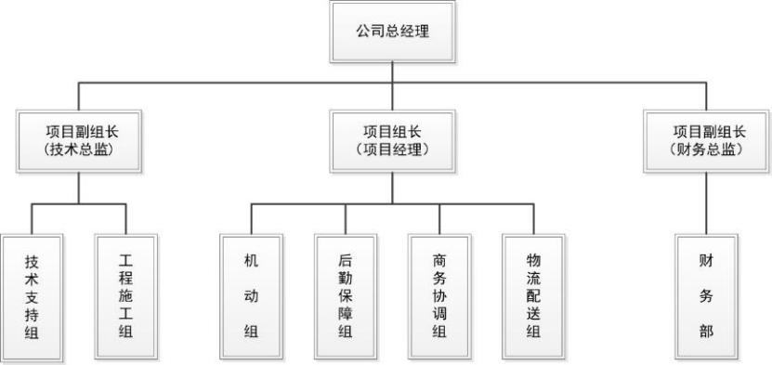

**联合项目组各组职责**

**1)采购方**

．定期向相关领导提交项目进展状态报告及施工中可能出现的问题；

．对项目的进度、工程质量进行宏观指导：

．组织重要阶段的评审；

．与施工方（项目经理）及时沟通协调解决项目实施过程中出现的问题，并及时提出相关解决方案；

2）项目经理

．定期向上级部门提交项目进展状态报告、可能出现的隐藏问题、项目的后续实施计划；

．负责项目施工的整体运作；

．负责工程具体实施计划的安排、规划和协调工作；

．有效安排资源，组织、协调项目组成人员的工作；

．及时沟通协调解决项目实施中出现问题，并迅速作出解决方案：

**3) 技术支持组职责**

．参与工程实施方案的论证、审核；

．从技术角度对整个项目进行指导。

**4) 工程实施组职责**

．接受并执行项目经理分配的任务；

．按时保质完成本项目系统的安装、维护、工程现场实施工作；

．在工程现场向甲方提供必要的现场技术培训；

．将工程中出现的问题及时反映到项目经理处；

．及时记录现场操作内容，形成必要的工程实施文档。

**5）机动组职责．**

．作为整个工程的预备资源；加强工程实施过程中出现的薄弱环节；

．处理突发事件，保证工程按计划进行．

**6) 后勤保障组职责：**

．保障工程项目顺利施工所需的各种后勤配合工作，

**7）商务协调组职责**

．负责同各供货商签订合同及合同执行中的各项商务工作

．负责与各县区街道、社区、乡镇基层安装点协调沟通，协调安排安装施工、培训工作进度，保证安装施工、培训等各项工作合理有序、安全高效进行

．负责各种商务文件如合同、供货及施工中各种单据的收发、签收、回收、建档、归档、整理、移交等各项工作

．负责本项目各类电函的处理

．负责各项目组之间需衔接配合的相关工作等

**8）物流配送组**

．负责协调安排项目下货物按期由供货商处保质保量安全运至郑州

．负责项目下货物的配套分发、配送，协调物流公司将货物按合同要求数量配送至各县区及各村安装点，保证按期、安全到达用户手中

由于我公司是一家位于郑州市的本地公司，所有管理人员、工程实施人员、技术调试人员、软件设计人员等都在本地；可以保证最大化的发挥本地化的优势，能够及时调整和解决工作中发生的各类问题。

公司将在现场征求客户意见的基础上设立联合项目组，指派项目总负责人，安排资源，组织、协调项目组成员的工作，并和公司保持及时沟通，与客户及时沟通协调解决项目实施中出现问题，设计并实施解决方案

**9）财务部**

保证项目采购货物所需资金的及时调度安排

项目实施中各项资金及时安排支付

保证完成财务相关手续如：发票清单出具等事务

**本项目主要实施人员一览表**

|  |  |  |  |  |  |  |
| --- | --- | --- | --- | --- | --- | --- |
| **序号** | **拟任职位** | **姓名** | **出生年月** | **学历** | **职称** | **专业** |
| 1 | 总经理 | 郑三成 | 197103 | 本科 | 中级工业经济 | 劳动经济 |
| 2 | 财务经理 | 王雨 | 197307 | 本科 | 财务经理 | 劳动经济 |
| 3 | 客户经理 | 卫小华 | 199309 | 大专 | 客户管理 | 客户管理 |
| 4 | 项目经理 | 程会芳 | 198607 | 大专 | 项目经理 | 电子商务 |
| 5 | 技术工程师 | 刘晓明 | 198307 | 本科 | 技术工程师 | 自动化 |
| 6 | 技术工程师 | 樊光峰 | 198112 | 大专 | 技术工程师 | 计算机网络 |
| 7 | 技术工程师 | 朱建云 | 195512 | 高中 | 技术工程师 | - |
| 8 | 技术工程师 | 代研 | 198612 | 本科 | 技术工程师 | 材料化学 |

### 4.5.3项目总工期时间安排及施工进度

**按照项目内容 我公司供货计划为签订合同后20日历天内供货安装调试完毕**

|  |  |  |  |
| --- | --- | --- | --- |
| 序号 | 工作内容 | 工作结果要求 | 工作时间 |
| 1 | 与相关厂商进行沟通，商谈明确到货日期 | 明确货源 | 公布中标前 |
| 2 | 内部培训，明确工作要求，统一工作方案和流程 | 统一工作进度及工作内容，确保每个站点的工程都能保证如期完成 | 公布中标前 |
| 3 | 公布中标，签订合同 | | |
| 4 | 商务订货 | 和各个工厂确认订单签订合同 | 2天 |
| 5 | 工厂生产备货 | 各个工厂生产备货 | 7天 |
| 6 | 货物从工厂运往鄢陵 | 货物从工厂运往鄢陵 | 3天 |
| 7 | 设备集中分拣包装测试 | 设备集中分拣包装测试 | 1天 |
| 8 | 联系货运公司统筹安排发货到各施工地点 | 统筹发货顺次到个施工现场，确保工程能够如期开工 | 1天 |
| 9 | 我公司技术人员分3组（2个应急小组），依次对各个基层服务点现场施工 | 主要设备系统集中安装 调试 培训 。遵照合同约定，完成本次服务点工程最多约为42个文化服务点的建设 | 5天 |
| 10 | 冗余工期 | 预防不定因素造成的计划内工期延误 | 1天 |
| 合计 | 交货完工期 | | 20天 |

**根据以上时间安排其中前期准备，商务订货货到鄢陵12天，分拣包装测试1天，发货到最终用户1天；现场施工5天，冗余工期1天。根据招标书内容，中标人可中标38套文化设备，考虑到数量最多增加约10% 即约为42套，我们按最多42服务点制定施工计划。**

**根据单套音响、广播工程建设的工作量计算，若每组3人单个服务点施工工期最多为2-3小时，一天大概能完成3个基层点设备的安装调试 因此我们计划将施工人员分为3组，每组3人，同时配备2个备用组，以确保工程保质保量按时完工（详见下表：）**

**本项目总工期安排表**

|  |  |  |  |  |  |  |  |  |  |  |  |  |  |  |  |
| --- | --- | --- | --- | --- | --- | --- | --- | --- | --- | --- | --- | --- | --- | --- | --- |
| **日期**  **项目** | **1** | **2** | **3** | **4** | **…** | **9** | **10** | **11** | **12** | **13** | **14** | **15** | **…** | **19** | **20** |
| 商务订货 |  |  |  |  |  |  |  |  |  |  |  |  |  |  |  |
| 供应商安排生产供货 |  |  |  |  |  |  |  |  |  |  |  |  |  |  |  |
| 厂商配货到鄢陵 |  |  |  |  |  |  |  |  |  |  |  |  |  |  |  |
| 分检包装  准备发货 |  |  |  |  |  |  |  |  |  |  |  |  |  |  |  |
| 货物运至安装点 |  |  |  |  |  |  |  |  |  |  |  |  |  |  |  |
| 安装施工  培训验收 |  |  |  |  |  |  |  |  |  |  |  |  |  |  |  |
| 预留机动时间 |  |  |  |  |  |  |  |  |  |  |  |  |  |  |  |

#### 本次服务点工程分组施工进度计划

本次安装施工共分3个施工组，工期为签合同后第15至19日历日，每组在5天工期内完工**15**个服务点，合计3个施工组5天内完工**45**个服务点安装、施工、培训、验收任务。

|  |  |  |  |  |  |  |
| --- | --- | --- | --- | --- | --- | --- |
| 序号 | 工期（5天） | 15 | 16 | 17 | 18 | 19 |
| 1 | 第一组负责最多**15**个服务点实施 |  |  |  |  |  |
| 2 | 第二组负责最多**15**个服务点实施 |  |  |  |  |  |
| 3 | 第三组负责最多**15**个服务点实施 |  |  |  |  |  |

#### 每个基层服务点的施工项目内容

|  |  |  |
| --- | --- | --- |
| 施工时间 | 工作内容 | |
| 2.5个工作时 | 设备安装  设备调试 | 专业音响系统设备安装调试  广播系统产品安装调试  乐器设备安装调试使用及保养  综合测试布线 |
| 0.5个工作时 | 设备测试  培训验收 | 整体音响、广播、乐器系统调试  培训验收 |

**本项目现场带队施工人员**

|  |  |  |  |
| --- | --- | --- | --- |
| 组别 | 组长 | 配合人员 | 备注 |
| 第一组 | 代研 | 2人 |  |
| 第二组 | 王刚 | 2人 |  |
| 第三组 | 樊光峰 | 2人 |  |
| 备用组 | 刘晓明 | 2人 |  |
| 备用组 | 朱建云 | 2人 |  |

备注说明：

1、共设3个施工小组和2个备用施工小组，

2、在综合安排施工工期时，需要综合考虑三个因素：

1)用户施工条件，

2)地理位置远近，具备施工条件的优先安排。

3）每个服务点的具体工作由1个组完成。每组每日完工3个

### 4.5.4交货期、施工质量、安全保障措施

根据采购人（或最终用户）对本次本项目建设的要求，我公司认真分析了整个项目建设过程中每一项可能的任务，并根据这些任务的性质、要求、以及任务间的依赖关系，制定了一个可信度高且可行的实施计划。

**交货期产品质量控制**

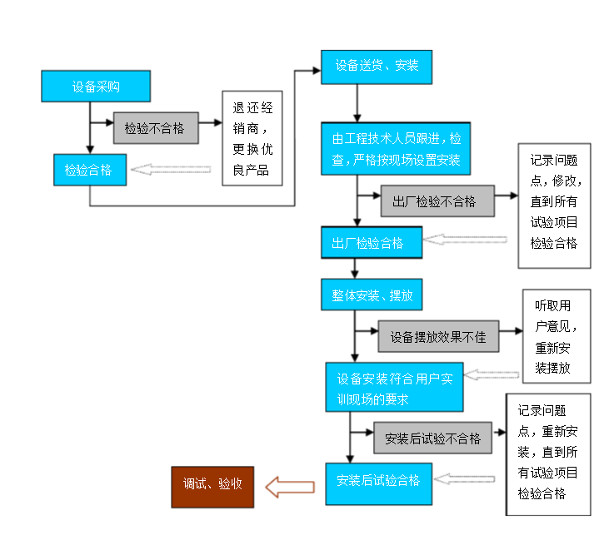

**（一）、施工质量**

1、施工质量管理要求达到两个**目的**：

（1）、控制整个施工过程，确保每一道工序井井有条，工序于工序之间协调配合；

（2）、密切掌握每天的工程**进展和质量**，发现问题及时纠正。

2、为了实现上述目标，我公司制定了一套全面**质量管理的措施：**

（1）、实行施工责任人负责制。由项目负责和用户的专业技术人员负责监督，由硬件安装和软件调试的负责人组成质量控制小组，负责工程进度和工程质量。

（2）、进场退场签名、配带胸卡，穿本公司工作服。每个施工小组的人员在进场和退场时都需在考勤表上签名并写清时间并配带胸卡，中间离开也不例外。

（3）、填写施工日志。每个施工小组的小组长每天都要在日志表上如实填写每天的施工进展，梯队负责人填写质量检查情况。

（4）、每道工序完成后，由我公司和用户负责人进行检验，并填写施工过程质量检验表，由双方检验负责人签字。

**通过以上严格的管理，我公司能够做到工程质量可靠，线路排列整齐划一，保证工程顺利完工。**

**（二）、安全保障措施**

安全管理是为项目实现安全开展的管理措施。施工的安全管理，重点是进行人的不安全行为与物的不安全状态的控制，落实安全管理决策与目标。以消除一切事故，避免事故伤害，减少事故损失为管理目的。  
**1、落实安全责任、实施责任管理**  
 施工项目承担控制、管理施工进度、成本、质量、安全等目标的责任。因此，必须同时承担进行安全管理、实现安全施工的责任。  
(1)、建立、完善以项目经理为首的安全，领导组织开展安全管理活动。

(2)、建立各级人员安全生产责任制度，明确各级人员的安全责任。抓制度落实、抓责任落实，定期检查安全责任落实情况。

（3）、一切从事施工管理与操作的人员、依照其从事的施工内容，分别通过企业、施工项目的安全审查，取得安全操作认可证，持证上岗。

(4)、施工项目中物的状态审验与认可，承担物的状态漏验、失控的管理责任。

(5)、一切管理、操作人员均需与施工项目签定安全协议，向施工项目做出安全保证。

(6)安全生产责任落实情况的检查，应认真、详细的记录，做为分配、补偿的原始资料之一。

**2、项目的安全教育**

进行安全教育与训练，能增强人的安全生产意识，提高安全生产知识，有效的防止人的不安全行为，减少人失误。

安全教育、训练是进行人的行为控制的重要方法和手段。因此，进行安全教育、训练要适时、宜人，内容合理、方式多样，形成制度。组织安全教育、训练做到严肃、严格、严密、严谨，讲求实效。

**3、安全检查**

安全检查是发现不安全行为和不安全状态的重要途径。是消除事故隐患，落实整改措施，防止事故伤害，改善劳动条件的重要方法。  
**4、项目作业标准化**  
 在操作者施工的不安全行为中，由于不知正确的操作方法，为了干的快些而省略了必要的操作步骤，坚持自己的操作习惯等原因所占比例很大。按科学的标准规范人的行为，有利于控制人的不安全行为，减少人失误。制定作业标准，是实施作业标准化的首要条件。

（1）、采取技术人员、管理人员、操作者三结合的方式，根据操作的具体条件制定作业标准。坚持反复实践、反复修订后加以确定的原则。

（2）、作业标准要明确规定操作程序、步骤。如何操作、操作质量标准、操作的阶段目的、完成操作后物的状态等，都要做出具体规定。

（3）、尽量使操作简单化、专业化，尽量减少使用工具，以降低操作者熟练技能或注意力的要求。使作业标准尽量减轻操作者的精神负担。

（4）、作业标准必须符合生产和作业环境的实际情况，不能把作业标准通用化。不同作业条件的作业标准应有所区别。

### 4.5.5货源组织计划、时间安排、货物送达供应计划

#### 本次货源组织计划一览表

|  |  |  |  |  |  |  |
| --- | --- | --- | --- | --- | --- | --- |
| **序号** | **名称** | **品牌** | **规格型号** | **单位** | **数量** | **产地及厂家** |
| 1 | 专业音箱 | JSL  爵士龙 | A-15 | 只 | 76 | 中国广州市  广州万昌音响有限公司 |
| 2 | 功放 | JSL  爵士龙 | rx001 | 台 | 38 | 中国广州市  广州万昌音响有限公司 |
| 3 | 调音台 | JSL  爵士龙 | M8 | 台 | 38 | 中国广州市  广州万昌音响有限公司 |
| 4 | 一拖二无线手持话筒 | ICM | IU-2078 | 套 | 76 | 中国恩平市  恩平市新盈科电声科技有限公司 |
| 5 | 手持话筒 | ICM | I-673 | 只 | 76 | 中国恩平市  恩平市新盈科电声科技有限公司 |
| 6 | 机柜 | 富尔 | 定制 | 台 | 38 | 中国郑州市  河南富尔电子有限公司 |
| 7 | 有源音箱（拉杆电瓶箱） | JSL  爵士龙 | MH-2300 | 台 | 38 | 中国广州市  广州万昌音响有限公司 |
| 8 | 点歌机 | 撼森 | K100 | 套 | 38 | 中国深圳市  深圳市吉喆科技有限公司 |
| 9 | 电源时序器 | 清风 | QF-1102 | 台 | 38 | 中国慈溪市  慈溪市清风电子有限公司 |
| 10 | 均衡器 | JSL  爵士龙 | CH-610 | 台 | 38 | 中国广州市  广州万昌音响有限公司 |
| 1 | 应急广播适配器 | 德芯 DesinG | NDS 3511B | 台 | 38 | 中国成都市  成都德芯数字科技股份有限公司 |
| 2 | 收扩机 | 德芯 DesinG | NDS3515A | 台 | 38 | 中国成都市  成都德芯数字科技股份有限公司 |
| 3 | 调频接收天线 | 德芯DesinG | 定制 | 套 | 38 | 中国成都市  成都德芯数字科技股份有限公司 |
| 4 | 地面数字电视室外接收天线 | 德芯DesinG | 定制 | 套 | 38 | 中国成都市  成都德芯数字科技股份有限公司 |
| 5 | 高音喇叭 | 德芯DesinG | DX-S-H25 | 只 | 152 | 中国成都市  成都德芯数字科技股份有限公司 |
| 6 | 有线鹅颈话筒 | 艺星 | ES-357 | 只 | 38 | 中国恩平市  恩平艺星电子有限公司 |
| 7 | 桅杆及安装 | 德芯DesinG | 定制 | 套 | 38 | 中国成都市  成都德芯数字科技股份有限公司 |
| 8 | 线材配件 | 清风 | 国标 | 批 | 38 | 中国慈溪市  慈溪市清风电子有限公司等 |
| 9 | 安装施工费、调试费、技术服务费、运费等 | 国标 | 国标 | 批 | 38 | 中国郑州市  郑州成玉多媒体有限公司 |
| 1 | 大鼓 | 洪威 | TG-18 | 套 | 76 | 中国偃师市  偃师市威洪乐器有限公司 |
| 2 | 腰鼓 | 洪威 | YG-14 | 套 | 152 | 中国偃师市  偃师市威洪乐器有限公司 |
| 3 | 大锣 | 丽心铜业 | LX-L30 | 付 | 76 | 中国禹州市  禹州市创新铜业有限公司 |
| 4 | 大镲 | 丽心铜业 | LX-C-30 | 付 | 152 | 中国禹州市  禹州市创新铜业有限公司 |
| 5 | 堂锣 | 丽心铜业 | LX-L36 | 付 | 76 | 中国禹州市  禹州市创新铜业有限公司 |
| 6 | 二胡 | 成乐 | CY11203 | 把 | 38 | 中国饶阳市  饶阳成乐民族乐器有限公司 |
| 7 | 板胡 | 成乐 | CY11502 | 把 | 38 | 中国饶阳市  饶阳成乐民族乐器有限公司 |
| 8 | 电子琴 | 永美 | YM-928 | 台 | 38 | 中国揭西县  揭西县美声电子电器厂 |

#### 各厂商大力支持，为项目的按期交货及后续服务提供强有力保证

本次投标的各个产品厂商大力支持，并与我公司通力协作，强强联合，为项目的按期交货及后续的服务提供强有力的保证

本次选择合作的供货商均为行业内著名企业，著名品牌，各供应商供货能力充足，均表示大力支持本项目。供应商和我方配合协调顺畅，互相协作，精诚团结，保证项目能圆满顺利完工。

本次投标的各个产品厂商大力支持，并与我公司通力协作，强强联合，为项目的按期交货及后续的服务提供强有力的保证

本次选择合作的供货商均为行业内著名企业，著名品牌，各供应商供货能力充足，均表示大力支持本项目。供应商和我方配合协调顺畅，互相协作，精诚团结，保证项目能圆满顺利完工。

**本次我方投标的音箱 功放 有源音箱 调音台 均衡器产品均为爵士龙JSL（广州万昌音响有限公司）品牌**

广州万昌音响有限公司是一家集研发、生产、销售、工程项目、专业咨询于一体的现代化音响企业，产品应用覆盖范围广。公司创建于2002年，注册资金1030万，坐落在中国音响之都——广州花都空港经济开发区，厂房占地一万多平方米，公司拥有先进的CNC数控流水生产线、电子装配车间、音箱流水生产线，拥有独立的电声测试间和多种先进的开发测试软件，拥有配套完善的的产品体验馆。万昌音响公司是广东省高新企业、中山大学项目产学研基地、中国录音师协会项目经理人认证培训基地，被评为广东省重合同守信用企业，多次获得国家创新专利证书，先后通过了ISO9001质量管理体系认证和ISO4001环境管理体系认证，获得行业音、视频企业壹级资质等诸多资质。并连续8年被专业音响行业评为十大竞争力民族品牌。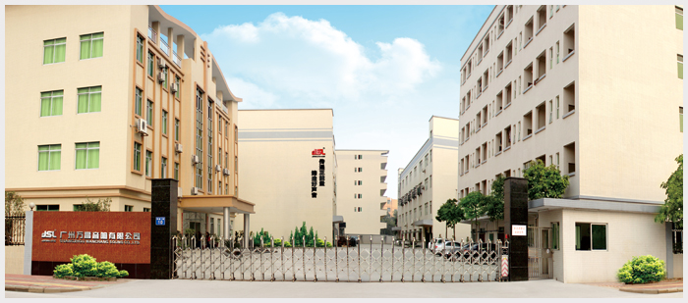

公司本着以市场为导向、以客户为中心的经营理念，以产品品质立足于市场，致力于创造一流产品品质，一流科学系统解决方案，一流的服务质量，专注于专业音响研发、生产、销售，为客户提供高效优质的售前、售中、售后服务，力求为用户带来更完善更优质的产品。——传递正能量，缔造好声音。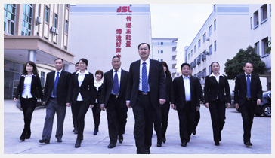

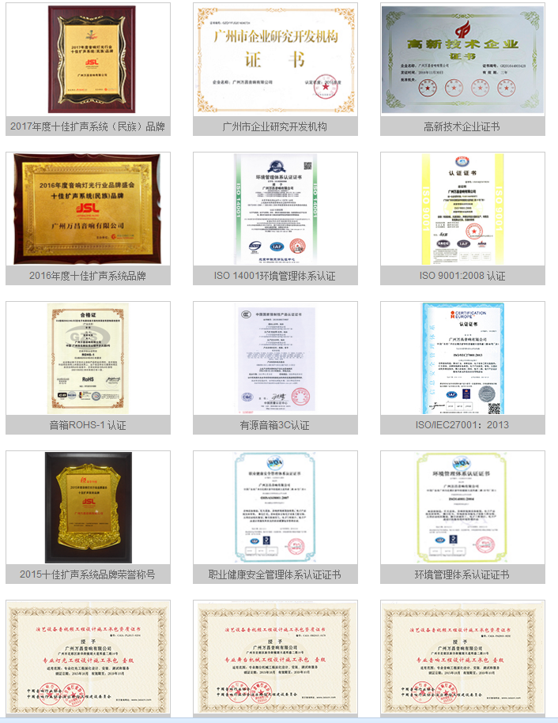

**本次我方投标的应急广播适配器、收扩机 高音喇叭 调频天线等产品为德芯牌**

成都德芯数字科技股份有限公司（证券代码：837611）是集科、工、贸为一体的新型高新技术企业，专业数字电视前端、发射机及应急广播“村村响”系统设备生产服务商。公司主要致力于DVB-C/DVB-T2/DTMB数字电视前端系统、地面数字电视广播发射系统、应急广播“村村响”系统、调频频段数字音频广播（CDR）发射系统、智慧酒店数字电视系统、智慧校园系统和无线图像传输系统等设备的研发、生产、销售与服务。  
德芯科技2010年耗资数千万元，建成总面积达16000平方米，集研发、生产、办公于一体的综合大楼。公司执行5S现代化管理体系，拥有近100人的研发测试服务团队，90%的研发人员毕业于国家重点大学通信、软件、电子等国家重点学科专业，确保了研发部门的强劲实力，为产品研发提供了强有力的技术保障。同时，公司拥有技术精湛的研发生产队伍和先进精密的仪器设备。公司为确保产品的高质量和高性能，耗资上千万元引进了Agilent、Tektronix、Rohde＆Schware等公司的几十台先进仪器，其设备运行的可靠性和稳定性在业内享有很高的声誉。2014年-2017年，公司耗巨资引进数条雅马哈贴片机生产线，进一步提高了公司的生产能力。  
08年以来，公司销售业绩迅猛攀升，设备出口欧洲、北美、南亚、澳洲等100多个国家和地区，目前在国内、外广电系统已成功搭建1000余套数字电视及广播系统，且运行良好稳定。公司超强的技术研发团队确保产品的技术处于高水平，其高性价比的产品及完善的售前、售中、售后服务在用户及业内享有良好的口碑！   
公司先后获得“高新技术企业”、“四川省建设创新型培育企业”、“重点优势企业”、“纳税大户”、“重合同守信用”等荣誉资质。在未来的发展中，德芯科技将继续“以客户需求为中心、以质量求生存、以创新求发展”，不断创新，开拓更广阔的市场空间，开启多元化的发展道路。

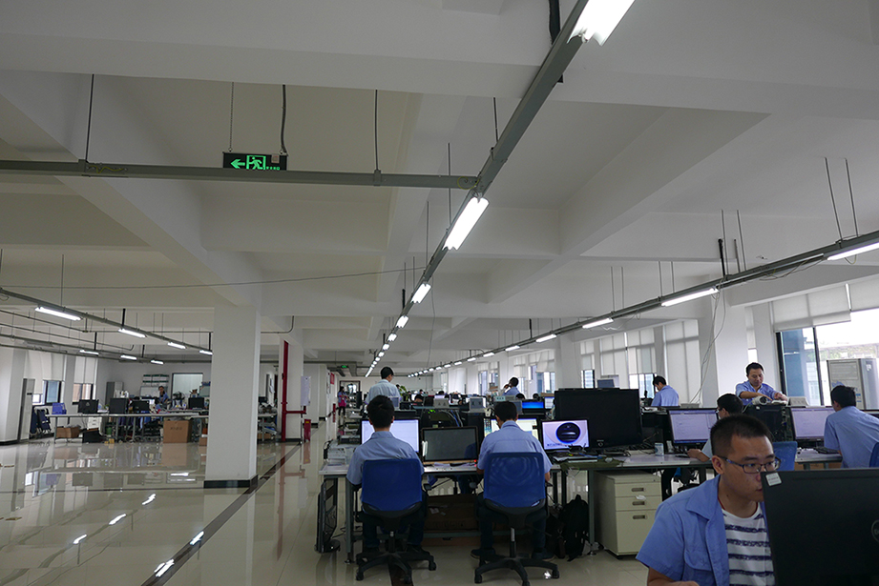

研发中心一角

拥有能同时容纳3000台以上的数字设备老化室。所有入室进架设备均经过严格的质量检测层层把关后进入老化阶段进行设备老化。公司拥有数字设备充足的库存量为绝大部分客户的需求提供了保障。为确保出库设备的质量，公司所有供给国内设备老化周期均达1个月、国外设备2个月以上，力求做到零故障！

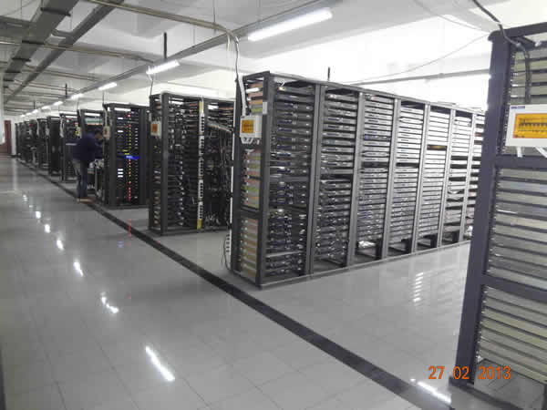数字电视前端设备老化室一角

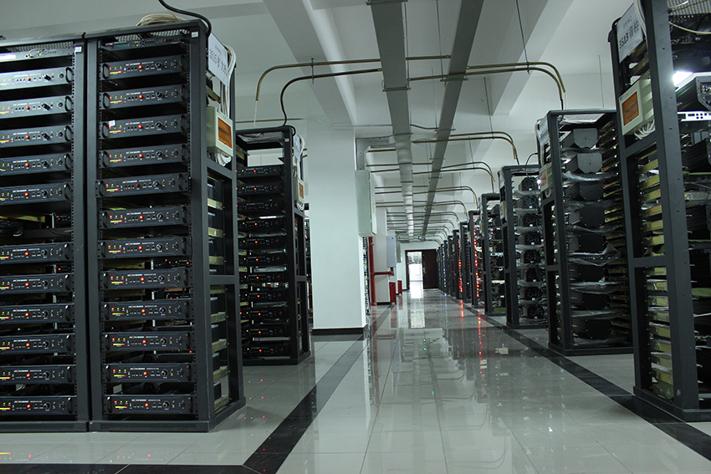

应急广播村村响系统设备老化室一角

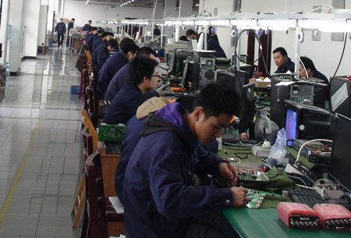

**质量方针**  
**诚信、优质、高效、创新**  
诚 信-是对企业的基本要求，企业不仅要在经济交往中坚持诚信，更重要的是在产品质量讲诚信，向顾客讲诚信。  
优 质-公司全体员工必须明确"质量就是公司的生命"这一宗旨，在实现产品的每一道工序和提供服务的每一个细节上严格把关，力求完美，时刻把客户的利益放在心上。  
高 效-管理高效、生产高效、销售高效，投资高效，最终取得高效的回报。  
**创 新**-创新企业发展的不竭动力，创新是适应竞争的关键。没有创新就没有发展，创新包括管理创新、技术创新、市场创新、产品创新。  **质量目标**  
1. 产品最终一次检验合格率≥95%。  
2. 顾客满意率≥95%。  
3. 重大质量事故为零。  
4. 每年至少开发一样新产品。  
**质量认证**  
        

**本次我方投标的板胡 二胡等产品为成乐牌**

饶阳成乐民族乐器有限责任公司，其前身为北京星海民族乐器厂饶阳分厂，是以生产中国民族乐器产品为主的大型企业。

多年来，深得于海内外广大客户的支持与信赖，迅速发展成为中国民族乐器生产排头兵，其产品质量，造型等均位居全国前茅。

其生产的注册品牌有华乐，成乐，其中成乐牌扬琴在二零零零年“珠江杯”扬琴大赛上，分别荣获国家轻工业局认可的一等奖，二等奖等，并得到多位知名乐器专家的赞扬。

二零零三年全国扬琴研究会，即“中国音协研究会扬琴研制中心”在我公司正式挂牌，并且被二零零五年举行的第八届世界扬琴大会授权为指定用琴。

十余年来，先后被省，市评为“明星企业” ，“重合同守信用企业”，不断更新，并通过了ISO9002国际质量体系认证。

其他话筒、点歌机等音响设备，大鼓、大锣、电子琴等乐器设备生产厂商均为全国正规工厂，产能充足、质量稳定、服务可靠。均有满足本次招标项目足够的生产、供货、服务能力。

#### 时间安排、货物送达（完工）计划

**按照项目内容 我公司供货计划为签订合同后20日历天内供货安装调试完毕**

|  |  |  |  |
| --- | --- | --- | --- |
| 序号 | 工作内容 | 工作结果要求 | 工作时间 |
| 1 | 与相关厂商进行沟通，商谈明确到货日期 | 明确货源 | 公布中标前 |
| 2 | 内部培训，明确工作要求，统一工作方案和流程 | 统一工作进度及工作内容，确保每个站点的工程都能保证如期完成 | 公布中标前 |
| 3 | 公布中标，签订合同 | | |
| 4 | 商务订货 | 和各个工厂确认订单签订合同 | 2天 |
| 5 | 工厂生产备货 | 各个工厂生产备货 | 7天 |
| 6 | 货物从工厂运往鄢陵 | 货物从工厂运往鄢陵 | 3天 |
| 7 | 设备集中分拣包装测试 | 设备集中分拣包装测试 | 1天 |
| 8 | 联系货运公司统筹安排发货到各施工地点 | 统筹发货顺次到个施工现场，确保工程能够如期开工 | 1天 |
| 9 | 我公司技术人员分3组（2个应急小组），依次对各个基层服务点现场施工 | 主要设备系统集中安装 调试 培训 。遵照合同约定，完成本次服务点工程最多约为42个文化服务点的建设 | 5天 |
| 10 | 冗余工期 | 预防不定因素造成的计划内工期延误 | 1天 |
| 合计 | 交货完工期 | | 20天 |

所选物流公司网点全，配送保障能力强，为货物及时安全送达用户手中提供强有力保障

我们本次所选的物流公司为中邮物流

中邮物流有限责任公司（简称中邮物流公司）成立于2003年1月18日，隶属于中国邮政集团，是专业经营和管理邮政物流业务的大型国有企业，注册资本3.7亿元人民币。公司下设31个省级子公司，是一家集仓储、封装、配送、加工、理货、运输和信息服务于一体的现代化综合性物流企业。公司以一体化精益物流、区域配送、货运代理、分销与邮购等四大板块为主要业务发展方向，依托和发挥中国邮政两网三流的资源优势和百年邮政的良好信誉，坚持至诚至信，精益求精的经营理念，采用先进物流运作模式和技术手段，努力为客户提供个性化、量体裁衣的各类完善的物流解决方案。

运用第三方物流的经营理念、管理模式和技术方法，发挥中国邮政品牌与资源优势，整合邮政物流资源及必要的社会物流资源，以市场为导向，以科技为支撑，建立与国际物流网络对接、覆盖全国的物流网络和先进、高效的物流信息平台，形成一体化物流服务体系，实现物流、信息流与资金流的融合，为客户提供供应链解决方案和综合物流服务，并将邮政物流发展成为中国规模最大、具有国际竞争力的第三方物流企业。

围绕国民经济和社会发展需要，以多批次、高时效、高附加值、小批量、小体积、小重量的物品为主，重点为IT（电子、电信）医药、出版、汽车配件、高档消费品、烟草、电子商务等行业的国内外大中型制造企业、品牌流通企业和电子商务企业提供定制化的、高层次精益物流服务。

中邮物流按照母公司--子公司--分公司的框架，在全国范围内建立起以中邮物流为统一品牌的体制先进、结构合理、组织有序、运行高效的组织管理体系。

**综上所述，我公司已从人力、物力、资金等方面做好了充分的准备，供货鄢陵具有满足本项目的足够的供货能力。我公司郑重承诺，保证能按要求高质量、高标准完成本项目相关设备的交货、安装、施工、培训验收后续服务保障任务，我公司有信心，有能力，有保证中标后将本项目做成优质样本工程。**

## （六）服务承诺

### 4.6.1售后服务承诺书

致：鄢陵县文化广电和旅游局

我单位就招标编号： 鄢公招2019-04-301号售后服务及质量保证承诺如下：

1、我公司郑重承诺本次投标活动中，所有投标货物质保期限均为合同生效后**三年。**

2、**所投货物损坏出现故障问题（质保期内及质保期外响应时间），我单位在接到正式通知后1小时内响应，4小时内到达现场进行检修，解决问题时间不超过24小时。若不能在上述承诺的时间内解决问题，则在2个工作日内提供与原问题货物同品牌规格型号的全新货物服务，直到原货物修复，期间产生的所有费用均有我单位承担。原货物修复后的质保期限相应延长至新的保修期截止日，全新备件在使用期间的质保及售后均按上述承诺执行。**

**在免费保修期内，同一质量问题连续两次维修仍无法正常使用，我方予以更换同品牌、同型号的全新产品，超过保修期发生故障，用户可自由选择维修单位，如委托给投标人，投标人不得借故推诿，并且维修费不能超过市场平均价格。**

3、售后

维修单位名称：郑州成玉多媒体有限公司

售后服务地点：郑州市金水区东风路东段11号6层615号

联系人：代研 联系电话：17334887796

4、我公司技术人员对所售货物定期巡防，免费进行货物的维护、保养服务，使货物使用率大道最大化，每年内不少于2次上门保养服务。

5、**我单位保证本次所投设备均是全新合格产品，符合国家标准及其他相关要求为标准。**

6、**验收标准 我方完全同意按甲方要求验收**

**本项目完成后，由采购人成立验收小组,按照采购合同的约定对中标人履约情况进行验收。验收时,按照采购合同的约定对每一项技术、服务、安全标准的履约情况进行确认。验收结束后,出具验收书,列明各项标准的验收情况及项目总体评价,由验收双方共同签署。按照招标文件要求、投标文件响应和承诺验收。**

**按照国家及行业相关标准验收。**

**本项目为交钥匙工程（包括制作、包装、运输、专用工具、特殊工具、保险、安装调试、检测验收、现场协调、人员培训、质保、税金等产生的所有费用）。如有招标文件中没有明确，而本项目必须的各种材料、设备、施工器械均应包括在本项目中，采购人不再另行进行支付有关款项。**

7、**我单位对上述内容的真实性承担相应法律责任。**

投标人：郑州成玉多媒体有限公司

法定代表人或授权委托人签字：

日期：2019年05月28日

#### 售后服务总则

质量：按照国家制定的相关标准，所有的原材料均由正规厂家提供并经过严格检测，确保出售的货物质量良好。

"三包"(包修、包退、包换)：严格执行国家对产品的“三包”规定，提供的货物如发生问题七日内包退，十五日内包换，三包有效期内同一货物维修两次以上仍不能正常使用的，公司将免费更换。

易损配件实行优惠价供应。

我方保证所投设备全部为全新的合格设备，并且保证生产厂家在中国及本地设有技术服务机构。

我方保证货物在设备安装、装配、启动测试等调试阶段，派有经验的技术人员到最终用户现场进行安装和调试，提供全部所需辅助材料和技术服务，并义务进行一次安装培训；安装调试在接到用户通知之日起按用户要求时间到现场开始工作，直到技术指标符合标书要求为止。

我方保证提供所有设备质保期内正常使用所需的备品备件，并提供所有设备所需的质保期内的技术支持。

#### 售后服务体系（人员组织安排）及服务力量

我公司设有管理严格的售后服务体系，拥有一支经验丰富、技术精良的售后服务人员和组织。

|  |  |  |  |
| --- | --- | --- | --- |
| 组别 | 组长 | 职位 | 备注 |
| 第一组 | 樊光峰 | 高级音响技师 | 总工程师 |
| 第二组 | 王刚 | 项目施工及售后服务执行 | 工程师 |
| 第三组 | 朱建云 | 负责售后服务具体事项、维修维护工作 | 工程师 |
| 第四组 | 代研 | 负责售后服务具体事项、维修维护工作 | 工程师 |
| 第五组 | 刘晓明 | 负责售后服务具体事项、维修维护工作 | 工程师 |
| 客户服务中心 | 卫小华 | 负责接打售后服务电话、货物使用回访等 | 售后人员 |

对用户的售后服务保修应按照“一站式”服务的要求进行，即用户有服务需求时不需要打第二个电话，接下来的故障确认、预约上门时间、上门服务、满意度回访等工作均由我方服务体系完成。我方在中标后执行合同过程中，每季度末向采购单位汇总报告一次售后服务工作情况。

一站式服务时间：24小时×365天

电 话：0371-63596848 0371-63595690

公司内的工程技术人员，都分别接受过各种机构、国内著名公司等部门的正规技术培训，是一支训练有素的专业售后服务队伍。同时我公司还得到国内多家专业公司和机构的技术支持，遇有疑难问题可随时得到支持，保证为用户提供国际一流质量的流程服务。

我司准备了充足的备品备件，保证用户在需要时可以提供。

在售后服务与技术支持过程中，我公司是以ISO9001质量体系作为提供优质服务的标准和保障，一个项目从立项到实施，到最终提交给用户及提交后系统的维护和产品维修，都有非常严格的制度和规定。这样做，不但能确保我们的工作可以按步骤有计划地进行，最重要的是确实保证了用户的利益，保证了我们提供的产品及服务满足用户的需要。

服务质量将由售后服务部提供保障，售后服务部设立投诉电话，如用户对我司的服务支持有任何不满时，均可直接拨打该电话进行投诉。该服务中心将详细记录投诉内容，并保障24小时内将处理结果反馈给投诉者。

#### 质保期内售后服务内容及响应速度

**质保期内售后服务承诺：****音响设备 广播设备乐器等文化设备3年免费质保，3年免费上门维修服务，质保期内为用户提供终身免费咨询、现场服务、技术维修维护服务。每年不低于2次上门维护保养及培训服务。**

**在质量保证期内设备出现故障免费保修，且不收取任何配件费。投标人在接到服务请求后，1小时响应，4小时内到达现场并解决故障问题，解决不了问题，提供同品牌、同型号的全新备用设备，质保期内提供随时免费上门服务，全年无休息日，直到原设备修复为止，切实保障用户的正常使用。**

**质保期内售后服务承诺方案及具体切实可行措施如下：**

◆国家有关音响设备 广播设备 乐器等文化设备 “三包”承诺，我公司将全面执行国家有关部门颁布的《中华人民共和国产品质量法》、《中华人民共和国消费者权益保护法》中规定的“三包”细则，严格遵守对用户的承诺。具体细则如下：

七日内免费退货：即自购买我公司产品之日（以设备验收合格之日为准，以下称“购机日” ）起7日内（含），如果所购买的设备出现“三包规定”所列性能故障，您可以选择退货、换货或者维修。

八至十五日免费换货或维修：即自购机日起第8日至第15日内（含），如果您所购买的设备出现“三包规定”所列性能故障，您可以选择换货或维修。如您选择整机更换，我公司将免费为您更换同型号同规格的商品或不低于原商品性能的同品牌新商品。

三包有效期内同一设备维修两次以上仍不能正常使用的，我公司将免费更换。在三包有效期内，同一设备维修两次，仍不能正常使用的，凭我公司提供的维修记录和证明，由我公司负责为消费者免费调换同型号同规格的产品。

维修响应时间：接到用户的报修电话后，1小时响应，4小时内到达现场并解决故障问题，质保期内提供随时免费上门服务。

◆在质保期内，如果音响设备 广播设备 乐器等文化设备损坏发生故障，我公司保证能在接到故障通知后 4小时内到达现场，根据设备所出现的问题判断解决故障问题，解决不了问题，提供同品牌、同型号的全新备用设备，质保期内提供随时免费上门服务。至故障货物正常使用为止。

解决问题时间：硬件故障排除时间：1小时内响应，4小时到达现场 并修复，全年7*24小时客服热线无休息日

◆故障排除时间：一般故障：在接到用户请求后1小时内排除。可以通过网路远程技术控制解决。我公司网站将设服务专栏，对用户进行远程技术指导，接收用户网上咨询、报修，我们派专人每天查看收取信息，并即时通知相关部门予以处理、解决。同时将技术支持和维修部门的E-mail告知用户，多种手段方便报修。

◆紧急故障：在接到用户请求后即时指派公司高级专业工程师专车前去现场排除解决，质保期内硬件故障的补救措施：在设备的质保期内，若硬件出现严重的故障，并且在短时间内无法排除或修复时，我公司承诺免费提供备用设备，至直该设备修复。

◆系统培训：我司供货安装调试后，将会免费给客户提供培训工作，单次培训时间不低于4小时：主要包含设备组成、设备的工作原理、设备的正常使用、设备的故障判断、设备的维护保养等工作（培训内容详见培训计划方案）

◆对安装系统免费提供定期保养检查服务，我司提供每年定期派专门的工程师对音响设备 广播设备 乐器等文化设备进行维护保养和检修，并为用户提供详细的保养程序表和保养工作内容。包括故障次数、类型、处理方法、效果，并向使用方提交检查表。

◆根据我司向用户所提供的软、硬件设备的种类、应用范围，以及用户的需求，我司将提供全面、有效、及时的技术支持和服务。

**售后服务方式——“一站式”服务**

对用户的售后服务保修应按照“一站式”服务的要求进行，即用户有服务需求时不需要打第二个电话，接下来的故障确认、预约上门时间、上门服务、满意度回访等工作均由我方服务体系完成。我方在中标后执行合同过程中，每季度末向采购单位汇总报告一次售后服务工作情况。

一站式服务热线电话：0371-63596848

一站式服务热线传真：0371-63595690

一站式服务热线手机：19903721118

一站式服务热线联系人：樊光峰

一站式服务时间：24小时×365天

◆备品备件供应：我公司在郑州均有备品备件库。保修期内，如果因设备故障需要更换备品备件的，我公司无偿免费更换，用户如需额外购买备品备件或其它相关辅材耗材时，按合同单价执行，如合同无列明单价，则双方按不高于市场价格协商，我司优惠提供。派专门的送货人员送货上门或快递送货上门

◆免费建档、回访、监督服务

**1）建立用户档案**

针对此次采购项目的供货情况，我公司将建立一套用户设备档案，记录用户的负责人员及联系方式、设备型号、设备数量、设备配置、维修保养记录、购买日期、用户的使用情况，为提高我们对用户服务的响应时间，预防设备故障隐患，即时迅速地解决问题提供有力地帮助。

**2）回访制度**

加强对客户的服务：我公司为加强对客户的服务，培训服务人员“全程服务”的观念，特定期举办客户意见调查，将所得的结果，作为改进服务措施的依据。

认真听取客户意见：客户意见分为客户的建议或抱怨及对技术员的评价。除将评价资料作为服务人员每月绩效考核之一部分外，对客户的建议或抱怨，服务部门也特别重视，认真处理，精益求精，建立本公司售后服务良好信誉。

对服务人员的考评：分为态度、技术、到达时间及事情的处理等四项，每项均按客户的满意状况分为四个程度(优秀、良好、一般、差)，用户在“服务回执”上给予评价。

处罚及奖励：对用户反馈的意见，经核实属实的，技术服务部经理即时向项目经理汇报，对于做得好的，给予技术服务人员表扬或奖励；表现不好的，即时提出批评，促其改进，情节严重的，扣除当月奖金或除名处理。

**3）服务监督、投诉热线**

我公司会主动回访用户以即时了解您的意见，迅速改变服务的不足之处。同时还设立了由专人负责的服务监督电话及信箱。您有三种方式与我们联系：

A、服务热线电话：0371-63596848 0371-63595690

B、**zzcydmt@126.com** QQ 2273752142

C、来信寄至：郑州市金水区东风路东段11号6层615室 邮编：**450000**

D、网址：www.cydmt.com

为了不断完善服务管理和拓展新的服务模式，我公司欢迎您的监督和批评。加强对客户的服务，培训服务人员“全程服务”的观念，我公司特定期举办客户意见调查，将所得的结果，作为改进服务措施的依据。

◆系统升级、扩展服务

按照我公司所提供的设备升级策略，当设备需要技术升级时，我公司将即时提供此类服务，为用户的所有服务都形成文字形式，记录在用户档案里，以备存查。用户需要对系统功能进行扩展时，我公司的技术部门可以给用户提供各种解决方案，并提供即时的、相应的技术支持。我公司只收取零部件的差价，免收人工服务费。

◆设置专项调度中心：调度中心安排5名客户服务专员会定期对用户进行回访，了解客户宝贵建议及意见，解决客户的实际问题，最大程度地满足用户的需求。

#### 质保期外服务及实质性优惠措施

**质保期外售后服务承诺：货物在超过质量保证期后，我方免费负责设备的终身维护、维修，不收取人工费，仅收取备品备件物料成本费；在产品过质量保证期后出现的质量问题，我公司在接到服务请求后，1小时响应，4小时内到达现场并解决故障问题，并只收取需方零配件耗材成本费，免收人工费；质量保证期外，若需方需要采购设备配件，我公司承诺以购货成本价格提供设备配件。**

**质保期外售后服务承诺具体切实可行措施如下：**

我司对所供设备的功能、性能等向用户提供长期的技术支持。保修期过后，我司向用户提供与保质期内同等质量的服务，包括服务响应时间、到达现场时间、处理问题能力。具体内容参见保修期内服务条款。

◆在质保期外，如果系统发生故障，我公司保证能在接到故障通知后 4小时内到达现场，根据设备所出现的问题判断解决故障，解决不了问题，提供同品牌、同型号的全新备用设备，至故障货物正常使用为止。不收人工费，仅收取维修成本费

解决问题时间：硬件故障排除时间：1小时内响应，4小时到达现场 并修复，全年7*24小时客服热线无休息日

◆一般故障：在接到用户请求后1小时内排除。可以通过网路远程技术控制解决。我公司网站将设服务专栏，对用户进行远程技术指导，接收用户网上咨询、报修，我们派专人每天查看收取信息，并即时通知相关部门予以处理、解决。同时将技术支持和维修部门的E-mail告知用户，多种手段方便报修。

◆紧急故障：在接到用户请求后即时指派公司高级专业工程师专车前去现场排除解决，若硬件出现严重的故障，并且在短时间内无法排除或修复时，我公司承诺免费提供备用机，至直该设备修复。

◆如果用户需要，我司会对安装系统免费提供定期保养检查服务，我司提供每年定期派专门的工程师对系统进行维护保养和检修，并为用户提供详细的保养程序表和保养工作内容。包括故障次数、类型、处理方法、效果，并向使用方提交检查表。不收人工费，仅收取维护检修费

◆根据我司向用户所提供的软、硬件设备的种类、应用范围，以及用户的需求，我司将提供全面、有效、及时的技术支持和服务。

**售后服务方式——“一站式”服务**

对用户的售后服务保修应按照“一站式”服务的要求进行，即用户有服务需求时不需要打第二个电话，接下来的故障确认、预约上门时间、上门服务、满意度回访等工作均由我方服务体系完成。我方在中标后执行合同过程中，每季度末向采购单位汇总报告一次售后服务工作情况。

一站式服务热线电话：0371-63596848 一站式服务热线传真：0371-63595690

一站式服务热线手机：19903721118一站式服务热线联系人：樊光峰

一站式服务时间：24小时×365天

◆备品备件供应：我公司在郑州及内乡均有备品备件库。保修期外，如果因设备故障需要更换备品备件的，我公司按购货成本价优惠提供。派专门的送货人员送货上门或快递送货上门

◆免费回访、监督服务 加强对客户的服务：我公司为加强对客户的服务，培训服务人员“全程服务”的观念，特定期举办客户意见调查，将所得的结果，作为改进服务措施的依据。

认真听取客户意见：客户意见分为客户的建议或抱怨及对技术员的评价。除将评价资料作为服务人员每月绩效考核之一部分外，对客户的建议或抱怨，服务部门也特别重视，认真处理，精益求精，建立本公司售后服务良好信誉。

对服务人员的考评：分为态度、技术、到达时间及事情的处理等四项，每项均按客户的满意状况分为四个程度(优秀、良好、一般、差)，用户在“服务回执”上给予评价。

处罚及奖励：对用户反馈的意见，经核实属实的，技术服务部经理即时向项目经理汇报，对于做得好的，给予技术服务人员表扬或奖励；表现不好的，即时提出批评，促其改进，情节严重的，扣除当月奖金或除名处理。

**服务监督、投诉热线**

我公司会主动回访用户以即时了解您的意见，迅速改变服务的不足之处。同时还设立了由专人负责的服务监督电话及信箱。您有三种方式与我们联系：

A、服务热线电话：0371-63596848 0371-63595690

B、**zzcydmt@126.com** QQ 2273752142

C、来信寄至：郑州市金水区东风路东段11号6层615室 邮编：**450000**

D、网址：www.cydmt.com

为了不断完善服务管理和拓展新的服务模式，我公司欢迎您的监督和批评。加强对客户的服务，培训服务人员“全程服务”的观念，我公司特定期举办客户意见调查，将所得的结果，作为改进服务措施的依据。

◆在保修期外的维护服务方式包括：

1) 无偿提供电话、EMAIL技术咨询服务。

2) 有偿提供预防性维护服务，维护方式有年包和计次计时两种。

3) 有偿提供现场维护服务，收费根据故障内容而定。

4) 有偿提供设备返修服务，收取合理的维修成本费用

◆在保修期外收费标准：

1) 有偿预防性维护服务、有偿现场维护服务，仅收取实际发生成本费用

2)有偿设备返修服务的费用将遵照具体的生产厂商收费标准，我公司不再另行收费。

◆质保期外运行所需的备件、备品备件和易损件：我公司对不在质保期内的原厂配件实行有偿保修政策；仅收取配件材料成本费 免收人工服务费。

#### 售后服务能力和保障

我公司设有管理严格的售后服务机构，拥有一支经验丰富、技术精良的售后服务人员和组织。

公司内的工程技术人员，都分别接受过各种机构、国内著名公司等部门的正规技术培训，是一支训练有素的专业售后服务队伍。同时我公司还得到国内多家专业公司和机构的技术支持，遇有疑难问题可随时得到支持，保证为用户提供国际一流质量的流程服务。

我司准备了充足的备品备件，保证用户在需要时可以提供。

我公司在郑州有专门的备品备件仓库，在备品备件发运前都进行测试，以保证在系统中正常运行。

**完备的备品备件管理体系**

我公司总部建有备品备件库，可在24小时内提供全省设备维护所需的各种备品备件。

公司采用成熟、先进的备品备件库管理系统，实现对备品备件物资的科学化管理，并且可以多组织、多区域、多视角结构方式管理全局的备品备件库存，对各个区域维护中心的备品备件库存情况进行日常管理，在全局上反映备品的总存储的状况，实现对故障设备维护工作的快速配合。

在保修期内，一旦发生无法预见的停机现象，保证在24小时内帮助买方修理或更换障碍部件。

**备品备件库的建设管理制度**

为规范本中心备品备件库的新建、扩容、调整，有效控制备品备件库存容量，确保备品备件库能满足工程、维护等实际工作需要，特制定本制度。

备品备件库的建设应坚决避免盲目，坚持有计划、有方案、有制度、分阶段建设的原则，维持略有冗余的库存容量，确保够用、好用，逐步建立健全能随时满足维护工作需要的较为完备的备品备件库。

**备品备件库硬件设施管理**

仓库的硬件设施是指属于仓库使用的有形器物，包括：库房管理区、贮物设施－货架托盘、货柜、搬运器具－推车、环境设施－空调换气扇、完全设备－灭火器消防系统、文件及记录设施－电脑单据等。

仓库硬件设施的管理内容就是确保仓储使用的所有硬件设施始终处于有效的状态并有记录，要求日常点检设施的状况，做好设施的保养与维护，并对使用中问题做到及时处理与改善。

**备品备件库储存保管作业**

备品备件的储存保管原则上应以备品备件的属性特点和用途规划设置，并根据项目管理部门的条件考虑划区分工。凡吞吐量大的落地堆放、周转量小的用货架存放，落地堆放以分类和规格合理堆放，上架的以备品备件编码原则定位编号。

备品备件堆放的原则是在堆垛合理、安全可高的前提下推行五五堆放，根据货物特点必须做到过目有数、检点方便、成行成列、文明整齐。

项目管理部门保管员对库存、代保管、待验器材以及设备容器和工具等负有直接责任。因此坚决做到人各有责、物各有主、事事有人管。项目管理部门物资如有损失、贬值、报废、盘盈、盘亏等，保管员应及时报告上级领导，分析原因查明责任按规定办理报批手续。未经批准一律不准擅自处理。

保管备品备件要根据其属性，考虑储存的场所和保管常识加强保管措施。务使企业财产不发生保管责任损失。同类备品备件堆放要考虑先进先出、发货方便留有回旋余地。

保管备品备件未经审批一律不准擅自借出，配套物资一律不准拆件零发，特殊情况应经审批。

项目管理部门要严格保卫制度，禁止非本库人员擅自入库。项目管理部门严禁烟火，明火作业须经领导批准。保管员要懂得使用消防器材和必要的防火知识。

项目管理部门要严格执行温湿度管理、粉尘管理、光线管理、防氧化管理、污染管理、防静电制度，确保备品备件具有良好存贮环境的要求，严格按照工艺规程规定执行。

**备品备件库房管理**

根据特殊环境要求，必须着防静电服、防静电鞋及防静电腕带。

库房重地，未经仓管同意，有关人员不得进入。

仓库内应经常维持清洁，并随时注意通风情况。

仓库重地、严禁烟火，任何人不得携带火源、火种进入库区。

管理员对所管理的存货及仓储设备的安全负责，若有破损应立即上报领导进行维护。

做好货物的收发和保管工作，按照货物的发货计划保质保量及时成套地完成货物的收发任务，做到先入先出、快收快发。

物品堆放遵守方向、层数、易碎、防潮等识别要求，纸箱已变形的不能堆放；各类物品以标识卡区分，并按区域垛位存放。

直接保管产品的管理人员变动时，应会同接收人对库存货物进行盘点移交，并签字确认，项目管理部门负责人进行监督核实。

库房管理员于下班离开前应巡视门窗、照明电源是否关闭，是否存在水、火、鼠、人为隐患，确保安全。

#### 免费提供技术培训服务

我公司将对用户进行音响设备 广播设备 乐器等文化设备的使用培训。

**培训队伍**

我公司贮备了一支经过培训并通过考试的、近10人的培训队伍，培训队伍由公司的高级管理人员亲自挂帅，培训工程师由公司的技术工程师和维修工程师筛选而成。并派厂家专业的技术人员前来负责音响设备 广播设备 乐器等文化设备的安装、调试及技术培训工作，培训时间不少于1天

1. **培训细则**

A 培训时间、地点

我公司将根据用户的要求，为用户安排培训，培训的时间地点由我公司与本次项目的各用户单位的实际情况作出合理统一的安排，尽最大努力满足用户的要求。

B 培训方式及内容：

培训采取工程师讲授与学员实习操作相结合的方式进行。

培训的内容：

|  |  |  |
| --- | --- | --- |
| 培训课程 | 培训地点 | 培训课时 |
| 音响设备 广播设备 乐器等文化设备硬件知识讲解 | 由用户指定地点 | 1小时 |
| 音响设备 广播设备 乐器等文化设备使用讲解 | 由用户指定地点 | 0.5小时 |
| 常见故障判断及排除 | 由用户指定地点 | 2小时 |
| 音响设备 广播设备 乐器等文化设备硬件维护与安全 | 由用户指定地点 | 2小时 |
| 操作人员注意事项 | 由用户指定地点 | 1小时 |
| 音响设备 广播设备 乐器等文化设备的安装 | 由用户指定地点 | 0.5小时 |
| 其他综合事项 | 由用户指定地点 | 1小时 |

**C 培训后应达到的程度：**

经培训后，每个受训人员可达到以下水平：

管理人员能够熟练使用设备，能够进行日常管理和维护，能操作设备，处理简单的故障和突发的事件，能配合我公司服务人员熟练地排除设备故障，熟练地管理设备，通过电话指导在本地进行故障检测和故障分析。

通过上述的培训，如未能够达到该水平，我公司将根据各用户要求增加相应的培训课程，直至每位受训人员合格满意为止。

D 被培训人员要求：

受训人员工作态度认真、踏实，具有基本的计算机操作知识和经验。

受训后一般应能负责所安装设备的维护使用。建议至少一年内不换岗。

#### 免费巡回保养维护服务

我公司保证对所提供的设备每年不少于两次的免费上门保养服务，为用户的机器进行检查和维护，不仅如此，我们还可根据用户的要求，随时对设备进行不定期的保养，为用户提供更为个性化的服务，以保证用户方设备的正常运行和设备发挥更好的作用

**免费建档、回访、监督服务**

**建立用户档案**

针对此次采购项目的供货情况，我公司将建立一套用户设备档案，记录用户的负责人员及联系方式、设备型号、设备数量、设备配置、维修保养记录、购买日期、用户的使用情况，为提高我们对用户服务的响应时间，预防设备故障隐患，即时迅速地解决问题提供有力地帮助。

**回访制度**

加强对客户的服务：我公司为加强对客户的服务，培训服务人员“全程服务”的观念，特定期举办客户意见调查，将所得的结果，作为改进服务措施的依据。

认真听取客户意见：客户意见分为客户的建议或抱怨及对技术员的评价。除将评价资料作为服务人员每月绩效考核之一部分外，对客户的建议或抱怨，服务部门也特别重视，认真处理，精益求精，建立本公司售后服务良好信誉。

对服务人员的考评：分为态度、技术、到达时间及事情的处理等四项，每项均按客户的满意状况分为四个程度(优秀、良好、一般、差)，用户在“服务回执”上给予评价。

处罚及奖励：对用户反馈的意见，经核实属实的，技术服务部经理即时向项目经理汇报，对于做得好的，给予技术服务人员表扬或奖励；表现不好的，即时提出批评，促其改进，情节严重的，扣除当月奖金或除名处理。

**服务监督**

我公司会主动回访用户以即时了解您的意见，迅速改变服务的不足之处。同时还设立了由专人负责的服务监督电话及信箱。

为了不断完善服务管理和拓展新的服务模式，我公司欢迎您的监督和批评。加强对客户的服务，培训服务人员“全程服务”的观念，我公司特定期举办客户意见调查，将所得的结果，作为改进服务措施的依据。

**系统升级、扩展服务**

按照我公司所提供的设备升级策略，当设备需要技术升级时，我公司将即时提供此类服务，为用户的所有服务都形成文字形式，记录在用户档案里，以备存查。

用户需要对系统功能进行扩展时，我公司的技术部门可以给用户提供各种解决方案，并提供即时的、相应的技术支持。

**系统升级、扩展服务，我公司只收取零部件的差价，免收人工服务费。**

**专业技术支持**

我公司为确保用户系统始终处于最佳运行状态，最大程度地发挥系统优良的性能。针对具体问题成立专项服务小组，主要负责处理来自客户的疑难问题。确认用户系统设备的问题并即时解决问题。

#### 售后服务应急预案

为加强电子产品的应急管理，建立统一领导、分级负责、反应快捷的应急响应机制，及时、有效地开展维护工作，保证系统平台的安全、稳定运行，特制定本应急维护方案。

**高效的区域化服务管理体系**

公司总部对各区域维护中心采取垂直集中管理的模式。定期由总部对各区域维护中心进行业务评估、考核，从而保证服务的最重要环节——服务质量。

我公司已将各区域维护中心的日常管理纳入质量管理体系。依靠严格规范的管理体系，确保总部和各区域维护中心之间保持密切的业务联系，实行信息共享、资源动态调整、迅速响应客户的需求。总部安排有专门的管理人员负责监督考核各区域维护中心的业务工作，实时掌握各区域维护中心的运作状况，积极协调各个合作环节，为用户提供周到细致的服务。总部负责抽样回访用户，倾听用户对公司服务的意见和要求，并将相关信息反馈给各相关部门，把用户投诉的因素、可能造成不满意的地方消灭在萌芽之中。公司定期召开各区域维护中心工作协调会议，了解各地的服务状况，倾听各个维护中心对公司总部的要求和建议，采取积极有效措施改善各项服务工作，形成响应快速、措施得力、沟通高效的维护体系，为用户提供周到细致的满意服务。

**科学的运维人员保障**

为了保证用户购买我公司设备后得到最有效、最及时的维护、最全面的技术支持，我公司在售后服务方面投入了大量的人力、物力，针对系统建立了网络系统用户服务中心、备品备件库和培训中心，组织了专业的售后服务队伍，安排资深工程师进行客户受理、系统巡检、系统维护以及技术支持。

公司在郑州设立有用户服务中心，配备有专业的技术支持人员，保证本项目在全省各地市的正常开展。

**日常维护管理**

客户在日后的日常允许维护中还将要面对可能发生的种种问题，为了将技术问题造成的一切不必要损失降至最低，从而使设备更高效地发挥效能，我公司向客户提供一系列可能需要的客户支持解决方案，建立并持续完善的售后服务系统，安排拥有专业资质的客服工程师7×24小时受理客户所有问题，以热情、周到的服务解决客户相关问题

※远程电话扩展支持服务；

※详细的维护计划；

※系统软件，如数据库或中间件安装之后进行优化；

※应用安装之后的整体系统优化；

※系统运行一定时间后进行完整系统分析并进行优化；

※管理日志的确认与维护；

※定期运行、安全、性能等检查；

※解决维护中所遇到的关键技术问题；

※故障现场技术支持服务；

※提供备品、备件支持。

**客户受理**

7x24小时客户受理

我公司开通有7×24小时技术支持热线。安排拥有专业资质的工程师7×24小时受理客户所有问题，网络运营商的服务支持人员在故障投诉响应过程中，如遇到疑难、重大问题，可通过上述技术支持渠道反馈给我公司服务支持人员。我公司将以热情、周到、专业的服务，对本项目的服务支持人员提供长期、高质量的技术支持。

**首问负责制**

针对发现的设备故障等系统问题，我公司实行首问负责制，安排专人全程跟踪问题进展直至问题解决。确认故障排除后24小时内向客户反馈处理结果，确保维护质量

**应急故障维护**

**远程故障维护**

接到故障通知后，首先进行远程系统维护，必要时可协调当地售后配合协同排查系统故障。远程维护能够成功排除故障的，维护工程师及时反馈处理过程和结果，总结此次维护的经验，并形成文档。

远程维护没有解决问题的，维护工程师立即向技术主管详细报告本次处理故障的步骤以及未能解决故障的原因。

技术主管组织相关维护人员进行故障分析，初步制定维护方案。本部无法独立解决，需要本中心其他部门或相关中心配合处理的，技术主管立即通知技术部负责组织协调、跟踪和反馈，直至故障解决。技术主管指派专人跟踪问题处理的进度相关部门处理问题后，立即通过技术部，将处理过程和结果反馈维护部。

**现场故障维护**

远程无法解决需要现场处理的，部门主管立即安排维护工程师携带相关工具前往现场。维护工程师到达现场后，立即协同用户方人员按照规范修复故障。故障处理期间，采取应急措施，尽快使系统功能恢复正常，不影响用户正常使用。故障解决后，由用户方人员签字确认。

#### 故障分级响应机制

**◆重大故障**

由于软件或硬件故障造成设备全面服务停止，大面积瘫痪的情况。

具体包括：由于设备故障，且这种情况持续时间在24小时以上的。

※处理方法：

※维护人员通过热线电话，或系统巡检发现故障并明确故障现象。

※维护人员立即紧急处理故障，并上报部门主管。

※经确认属于硬件损坏、系统崩溃等远程无法解决的故障，立即通知部门主管。

※部门主管立即安排维护工程师携带相关工具前往现场。

※维护工程师到达现场后，立即协同用户方人员修复故障。故障处理期间，采取应急措施，尽快使系统功能恢复正常，不影响用户正常使用。

※现场维护人员和用户方人员共同确认故障解决。

**◆严重故障：**

由于平台软件或硬件故障，造成系统区域性服务中止的情况（这里所指的区域包括一个县或区）。

具体包括：由于设备故障，且时间持续24小时以上的；

**处理方法：**

※维护人员通过热线电话，或系统巡检发现故障并明确故障现象。

※维护人员立即处理故障，并上报部门主管。

※经确认属于硬件损坏、系统崩溃等远程无法解决的故障，立即通知部门主管。

※部门主管立即安排维护工程师携带相关工具前往现场。

※维护工程师到达现场后，立即协同用户方人员修复故障。故障处理期间，采取应急措施，尽快使系统功能恢复正常，不影响用户正常使用。

※现场维护人员和用户方人员共同确认故障解决。

**◆一般故障**

具体包括：单个或部分用户使用时普遍出现设备异常，且出现异常的次数超过5次以上；或者用户在使用过程中，超过3次出现设备异常，且每次出现异常的时间超过30秒的；

※用户在使用过程中，出现马赛克或者雪花的时间超过1分钟，而且有两处以上出现这种情况的。

处理方法：

※维护人员通过热线电话，或系统巡检发现故障并明确故障现象。

※维护人员立即处理故障。

※远程进行测试，验证是否能复现设备异常、马赛克或者雪花等故障现象。

※经确认属于终端设备硬件损坏、故障等远程无法解决的故障，立即告知用户方，并远程配合用户方终端装维人员排除故障。

#### 售后服务流程和方式

**售后服务方式——“一站式”服务**

对用户的售后服务保修应按照“一站式”服务的要求进行，即用户有服务需求时不需要打第二个电话，接下来的故障确认、预约上门时间、上门服务、满意度回访等工作均由我方服务体系完成。我方在中标后执行合同过程中，每季度末向采购单位汇总报告一次售后服务工作情况。

一站式服务时间：24小时×365天

电 话：0371-63596848 0371-63595690

地址： 郑州市金水区东风路东段11号百脑汇大厦6层615号

### 4.6.2 投标产品厂商售后服务承诺

专业音箱、功放、调音台、有源音箱、均衡器厂商售后服务承诺书

一拖二无线手持话筒 手持话筒厂商售后服务承诺书

点歌机厂商售后服务承诺书

应急广播适配器、收扩机、高音喇叭厂商售后服务承诺书

板胡 二胡厂商售后服务承诺书

大鼓 腰鼓厂商售后服务承诺书

大锣等铜器厂商售后服务承诺书

专业音箱、功放、调音台、有源音箱厂商售后服务承诺书

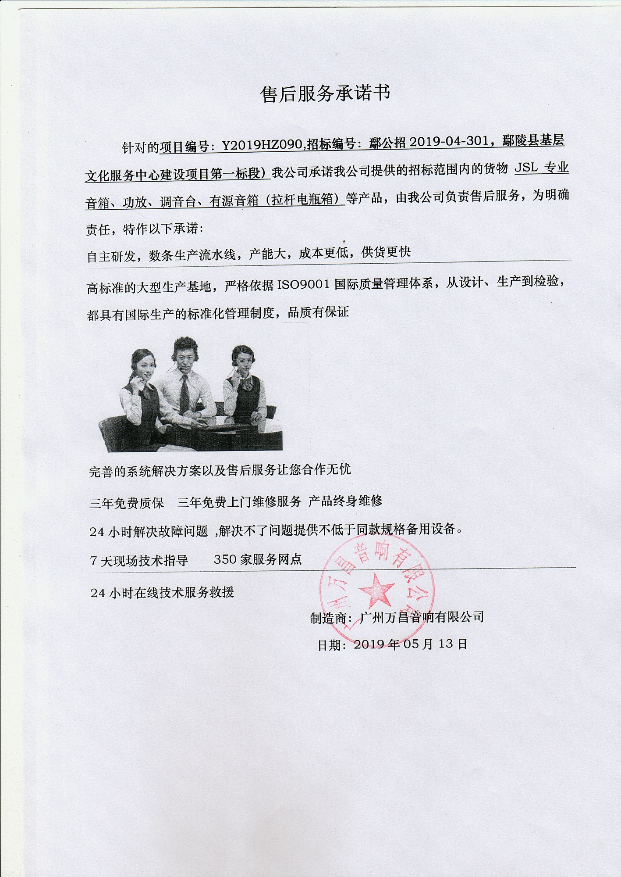

一拖二无线手持话筒 手持话筒厂商售后服务承诺书

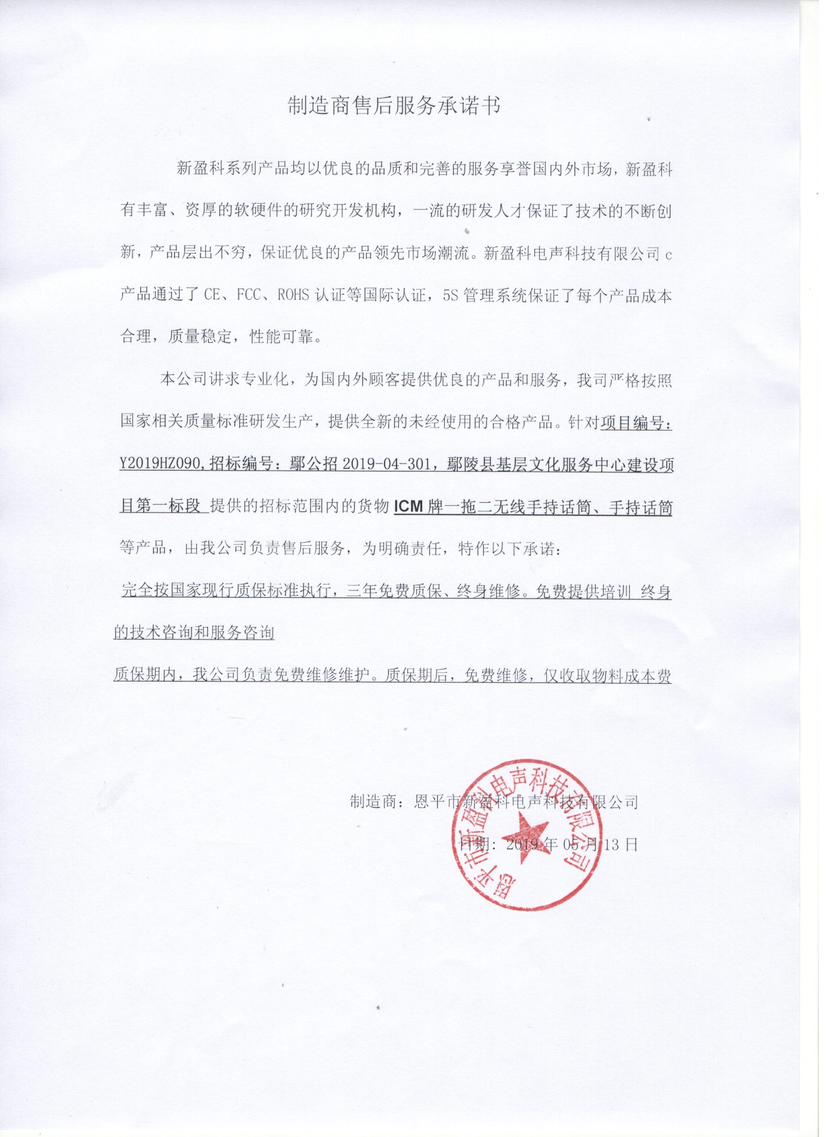

点歌机厂商售后服务承诺书

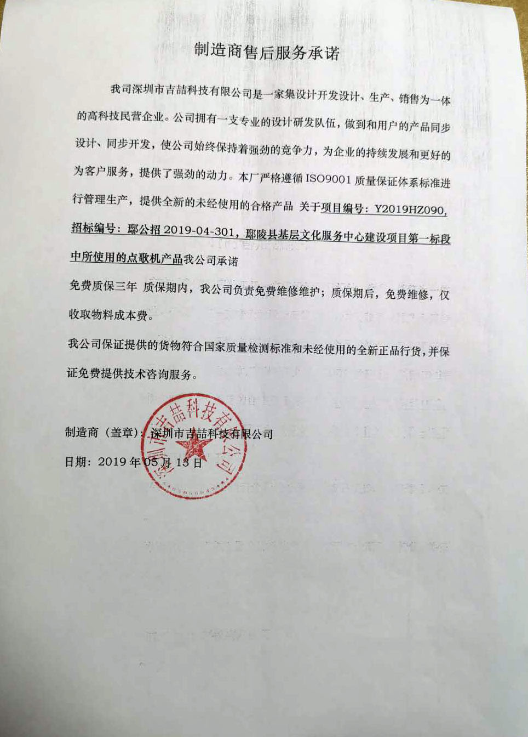

应急广播适配器、收扩机、高音喇叭厂商售后服务承诺书

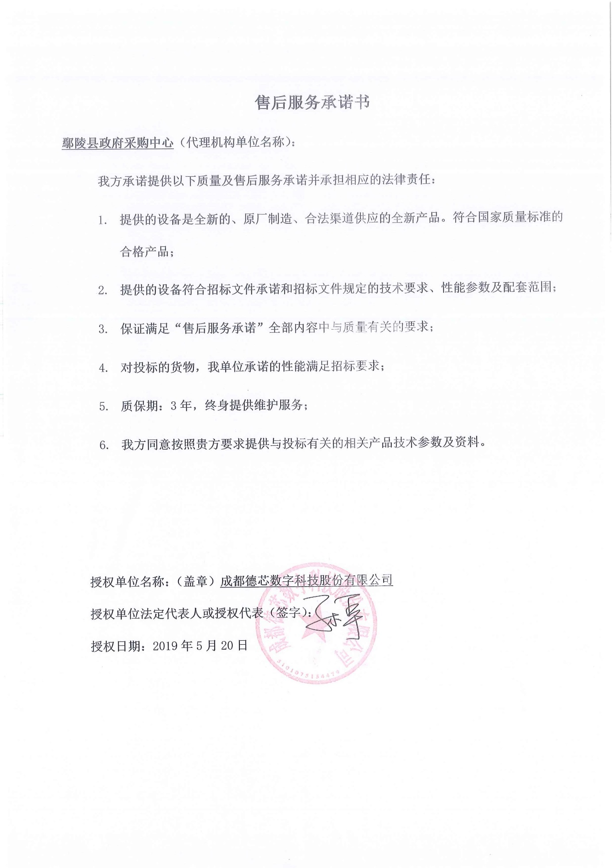

板胡 二胡厂商售后服务承诺书

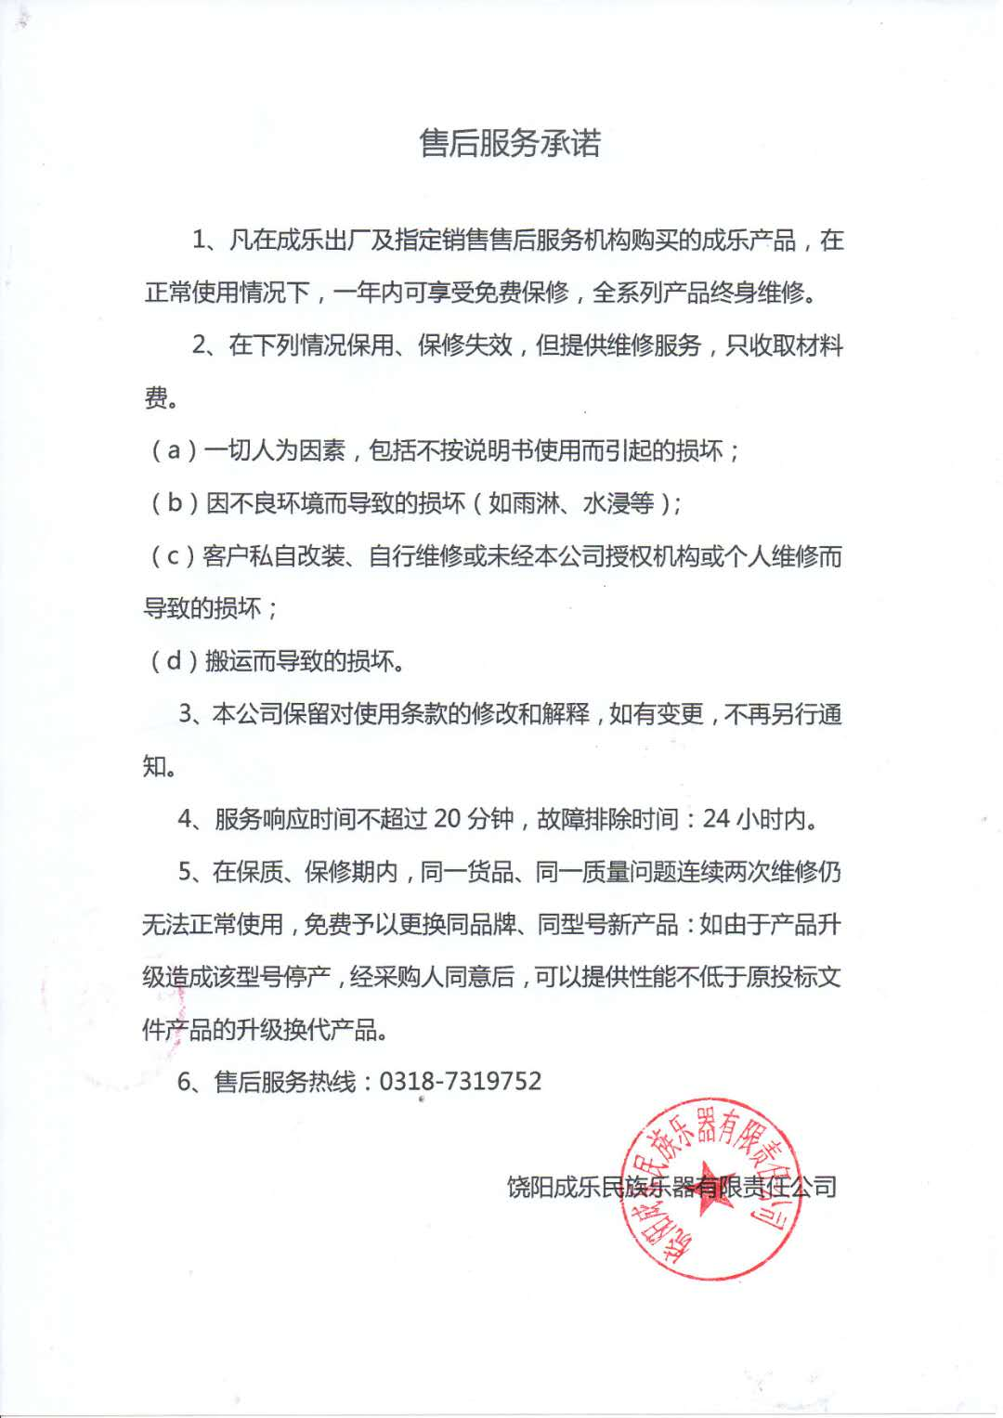

大鼓 腰鼓厂商售后服务承诺书

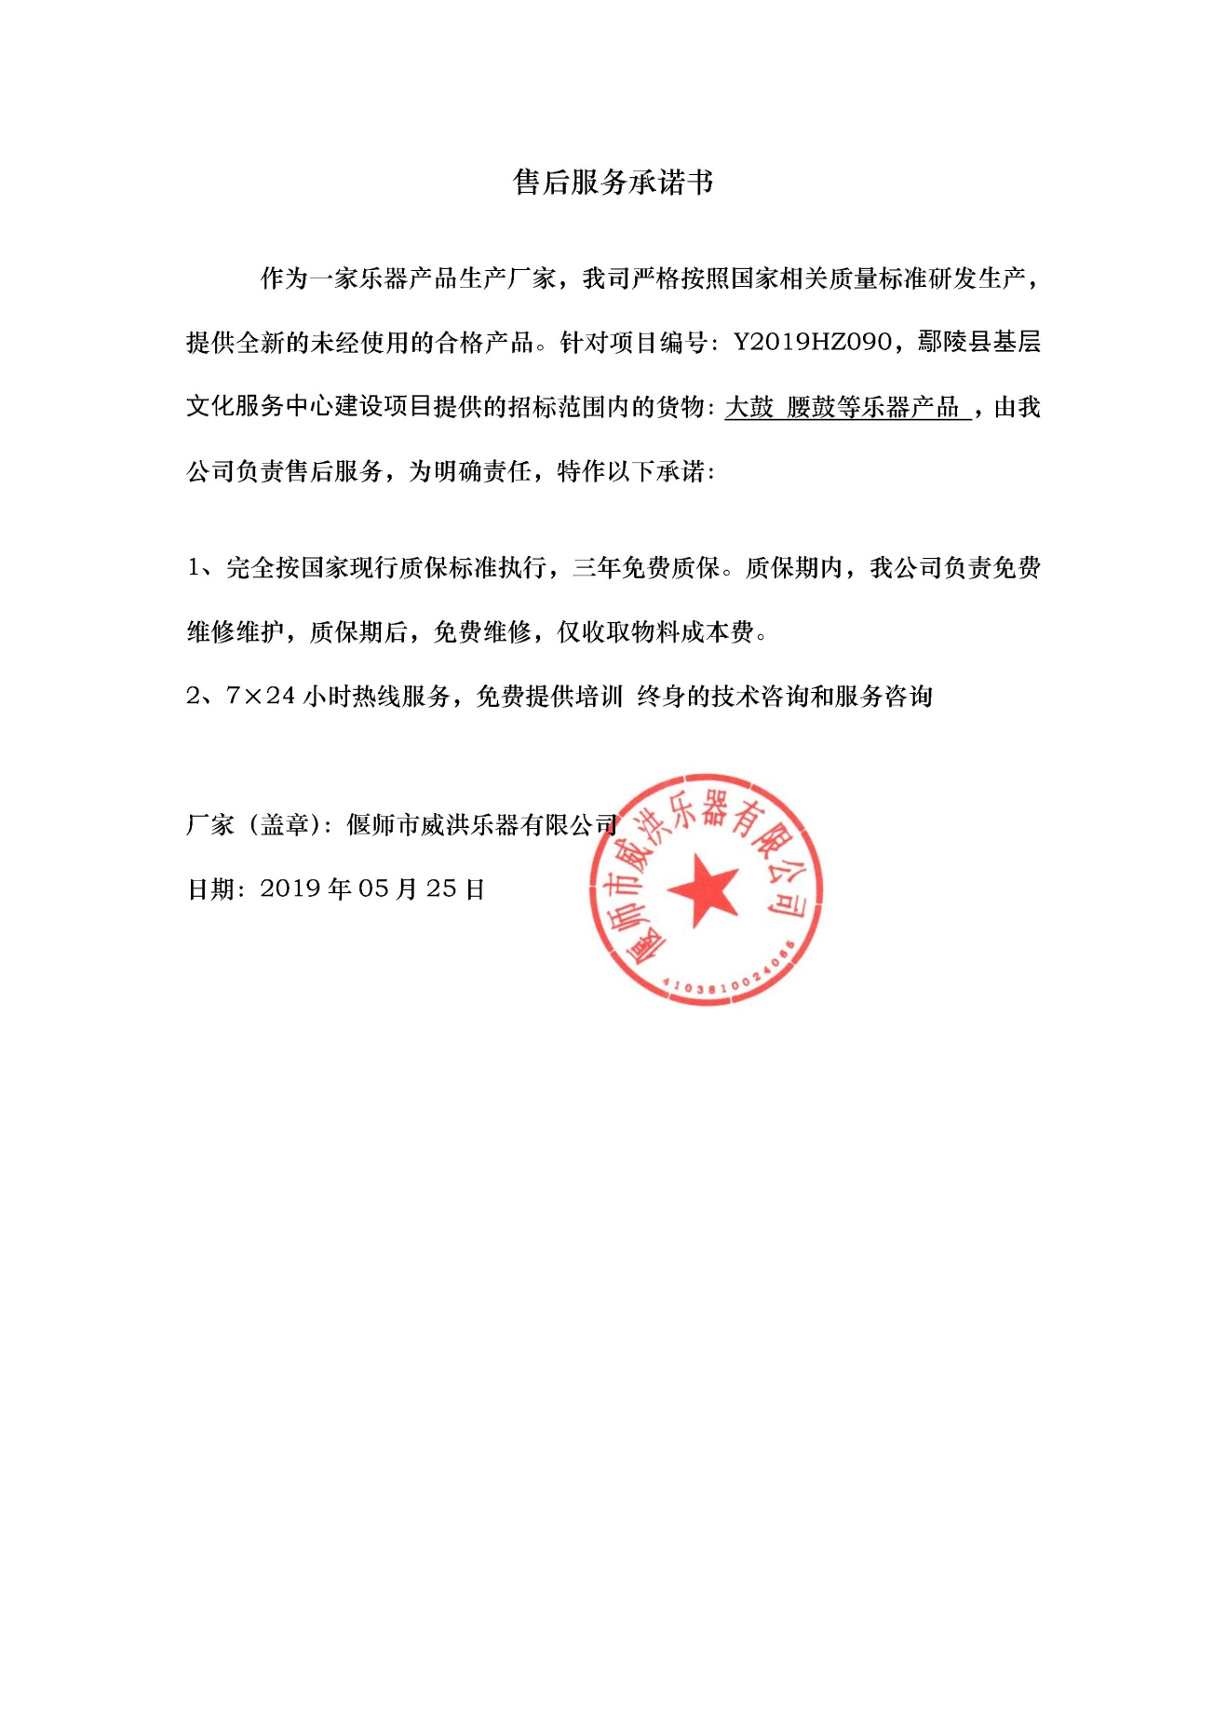

大锣等铜器厂商售后服务承诺书

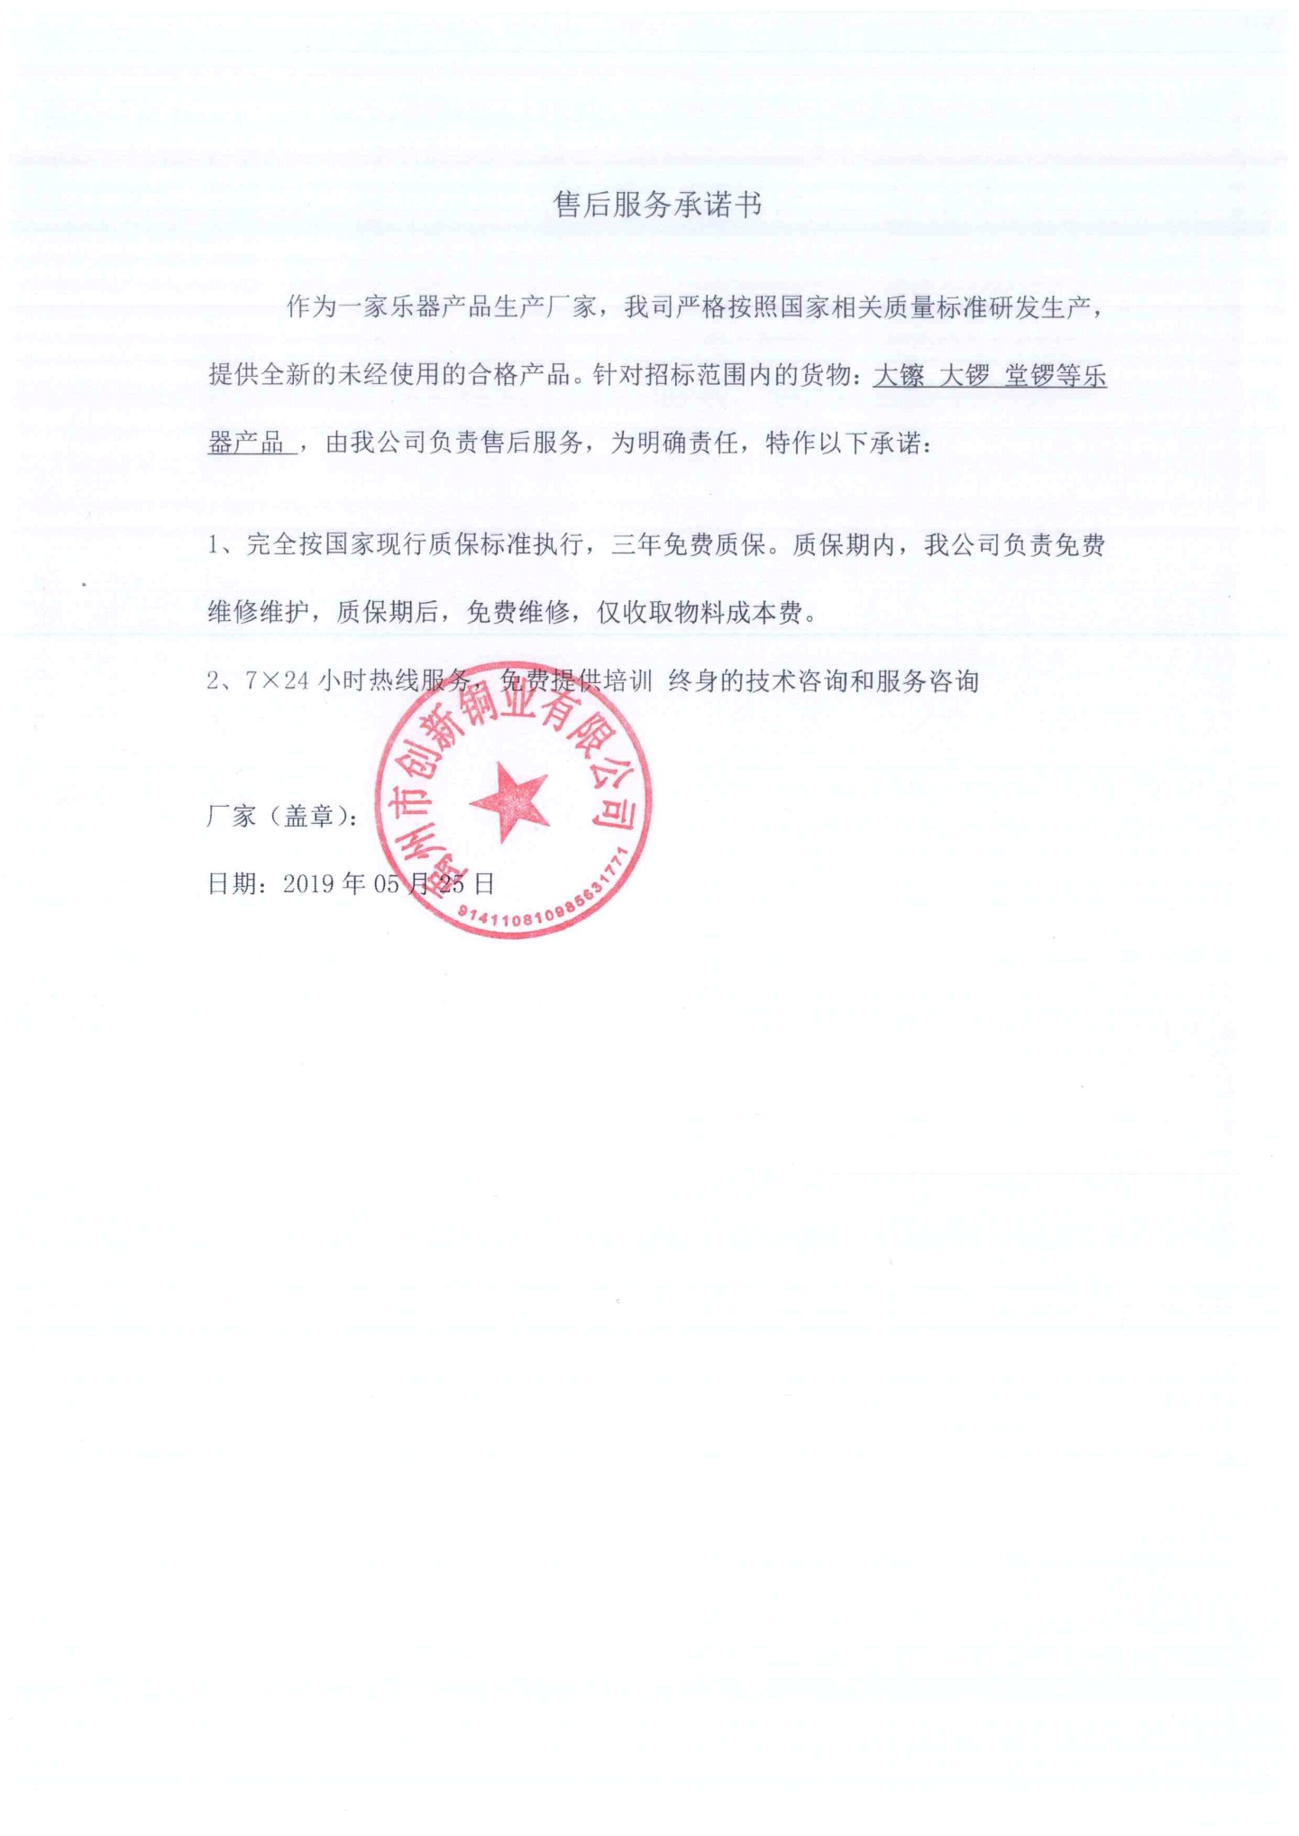

### 4.6.3产品质量承诺

质量：按照国家制定的相关标准，所有的原材料均原装由正规厂家提供并经过严格检测，确保出售的设备质量良好。

"三包"(包修、包退、包换)：严格执行国家对产品的“三包”规定，提供的货物如发生问题七日内包退，十五日内包换，三包有效期内同一设备维修两次以上仍不能正常使用的，公司将免费更换。

易损配件实行优惠价供应。

我方保证所投设备全部为全新的合格设备，并且保证生产厂家在中国及本地设有技术服务机构。

我方保证货物在设备安装、装配、启动测试等调试阶段，派有经验的技术人员到最终用户现场进行安装和调试，提供全部所需辅助材料和技术服务，并义务进行一次安装培训；安装调试在接到用户通知之日起按用户要求时间到现场开始工作，直到技术指标符合标书要求为止。

我方保证提供所有设备质保期内正常使用所需的备品备件，并提供所有设备所需的质保期内的技术支持。

**投标产品制造厂商的产品质量措施**

我公司用于本次投标的产品厂商拥有专业素养深厚的研发团队，致力于创造高品质服务，产品采用国内知名品牌，对各项产品研发、生产、品质精益求精；业务主要涉及工程设计、安装、调试及技术咨询、技术培训、系统维护等。公司拥有强大的技术支持团队和完善的售后服务体系，不仅仅提供产品，更着力提供工程安装和技术支持等一系列完整的服务体系。

**※所遵循的标准和质量保证**

**我公司提供的所有货物，其制造商有完善的质量检测手段和质量保证体系，产品符合中国国家标准和行业标准。**

**用于本次产品的品牌厂商提供的所有技术文件中的技术指标均使用相应的国际先进标准、中国国家标准、各行业的相应标准、国际标准化组织标准。**

**所提供货物的设计、制造、产品性能、材料的选择和材料的检验及产品的测试等，按国内外通行的现行标准和相应的技术规范执行。且这些标准和技术规范为合同签字日为止最新发布发行的标准和技术规范。**

**※质量管理模式**质量管理体系符合标准：ISO9001:2008。

**※概述：**随着市场竞争的日趋激烈,乐器等产品生产厂商为规范和强化企业内部管理，长期以来企业始终把质量工作放在首位。顺利通过了质量管理体系认证中心的ISO9001认证工作。

**※质量体系的实施与运行**

为了保证所建的质保体系能长期有效运行，首先在组织和人员上得以保证，管理者代表主要负责ISO9001标准的实施、运行、检查、总结和考核。经过专业培训具备资格的内部质量体系审核人员，他们均分布在各个生产车间和相关的职能部门，通过培训和学习以提高他们的自身素质和业务水平，为企业质量体系运行起到了关键作用。为了切实体现所制定的质量保证运行有效，企业成立了相应的管理系统。

第一，确定了以销售部为主，按照标准要求完善合同管理、合同评审和用户服务工作及质量信息管理子系统。

第二，确定了以技术部为主，按照标准完善从设计、开发、工艺技术及标准管理的子系统。

第三，确定了以生产部为主，按照标准要求完善生产制造过程的计划管理、设备管理、工装管理、仓库管理和现场文明生产管理及产品、半成品、在产品的搬运、包装、交付及工位器具的管理子系统。

第四，确定了以质检部为主，按照标准要求完善从计量管理、原材料检验、配套件和外协件检验到产品检验；从工装检验、工序检验到检测设备的校准管理；从对不合格品的控制和产品合格证书、资料管理及质量记录的子系统。

第五，确定了以办公室为主，按照标准要求完善并建立信息管理网络及资料档案管理的子系统。

第六，确定了以供应部为主，按照标准要求建立从原材料、配套件、外协件采购、选择、确定合格分承包方的控制管理的子系统。

第七，确定了以管代为主，按照标准要求完善质量体系策划，建立质量体系内部审核队伍和质量教育、组织质量分析等质量管理子系统。

同时依据质量手册中的职能分配，各生产车间和部门把20个要素逐级分解落实到各部门及人员，根据年度审核计划中要求，认真组织实施，除每年对体系覆盖的生产车间部门进行一次全面审核并形成审核报告外，同时还根据生产中的实际情况，不定期组织抽查审核，对审核中出现的问题找出原因，提出整改措施并逐一跟踪落实，直到问题得到彻底解决为止。

**※质量控制管理**

**企业设有质检部门，专门负责材料进厂、过程控制直到产品出厂的检测把关，在每个产品的每道工序中，组成了严密的质量控制网络，同时质检部具有相应的检测手段，形成了强有力的质量监督体系。**

为保证企业的产品质量，真正体现“质量是企业的生命”这一宗旨，我们的原则是“把住两头，严格中间”，原材料是构成产品质量的主体，它的好坏直接关系到产品质量，我们严格按ISO9001标准要求对主要材料进行分承包方资格认定，并不断对分承包方和外协厂进行资格评定，在认定合格的同时，**我们还与分承包方签定了质量奖赔协议，同时我们不定期组织生产、技术、质检等方面的人员对外协厂进行调查评定，**从而进一步保证了原材料和外协件产品的供货质量。为了严把生产过程和产品出厂质量关，质检部门人员分布在各个产品的每道工序中，他们的职责是按图纸、工艺、标准和检验规范严格检查、记录、标识，发现不合格产品及时反馈，质检部会同生产部每月根据生产中出现的不合格品进行统计分析，召开质量分析会，并提改进措施，同时对每个产品配套有专职监督检查员，他们除对每个工序的质量监督检查外，负责每批产品在出厂前召集生产、技术、销售等部门的人员对该批产品进行抽检、鉴定、确认，通过一系列措施，有效保证了企业出厂产品的质量。

**设备在出厂前，均按国家规定的电器产品出厂检测规程进行检测。**保证所交付的技术材料是完整的、清楚的和正确的，并能够达到贵方所规定的设备安装、试运行、性能考核、操作和维修的要求。保证及时派遣合格的技术人员对合同设备的指导安装、试运行、性能考核、验收、操作和维修提供正确和充分的技术服务和技术培训。保证设备是用优质材料和先进工艺并严格按照设计图纸、技术要求、系统功能及国家要求和部（行业）有关标准进行制造和检验。整个制造的实施过程严格按ISO9001质量体系执行，保证产品是全新的、技术先进的、质量上优越的、没有设计、材料及工艺上的缺陷。

**※包装和运输**

型过程中影响质量的搬运、包装、防护和交付各环节进行控制，以防止产品损坏。在产品完成所有最终检验、试验并合格后，根据与贵方所签合同采用的运输方式及有关要求，对产品进行包装和防护，设备包装符合包装技术条件及能满足长距离运输条件要求。并负责完好无损地把产品运输到目的地。

### 4.6.4音响广播乐器设备培训方案

我公司建设一支既熟悉本项目系统又掌握软硬件技术的骨干队伍，是文化广播音响系统顺利推进和成功应用的重要保证。在项目完成后，我们保证通过培训使各级业务管理人员能够利用系统进行相应的管理和实用工作；使基层业务人员能够熟练掌握与本项目系统工作相关的功能模块的使用方法和操作技巧。为了达成这样的目标，我们需要进行培训。

我公司将对用户进行音箱、功放、话筒 广播 乐器产品等所有电子产品设备的使用培训。

**培训队伍**

我公司贮备了一支经过培训并通过考试的、近10人的培训队伍，培训队伍由公司的高级管理人员亲自挂帅，培训工程师由公司的技术工程师和维修工程师筛选而成。并派厂家专业的技术人员前来负责音箱、功放、话筒 乐器产品等所有电子产品的安装、调试及技术培训工作 ，让受训人员了解掌握基本的电子产品使用保养知识

**A 培训时间、地点**

我公司将根据用户的要求，为用户安排培训，培训的时间地点由我公司与本次项目的各用户单位的实际情况作出合理统一的安排，尽最大努力满足用户的要求。一般培训时间不少于1天

B培训的内容：

|  |  |  |
| --- | --- | --- |
| 培训课程 | 培训地点 | 培训课时 |
| 音响设备 广播设备 乐器等文化设备硬件知识讲解 | 由用户指定地点 | 1小时 |
| 音响设备 广播设备 乐器等文化设备使用讲解 | 由用户指定地点 | 0.5小时 |
| 常见故障判断及排除 | 由用户指定地点 | 2小时 |
| 音响设备 广播设备 乐器等文化设备硬件维护与安全 | 由用户指定地点 | 2小时 |
| 操作人员注意事项 | 由用户指定地点 | 1小时 |
| 音响设备 广播设备 乐器等文化设备的安装 | 由用户指定地点 | 0.5小时 |
| 其他综合事项 | 由用户指定地点 | 1小时 |

**C培训后应达到的程度：**

经培训后，每个受训人员可达到以下水平：

管理人员能够熟练了解设备，能够进行日常管理和维护，能操作设备，处理简单的故障和突发的事件，能配合我公司服务人员熟练地排除设备故障，熟练地管理设备，通过电话指导在本地进行故障检测和故障分析。

通过上述的培训，如未能够达到该水平，我公司将根据各用户要求增加相应的培训课程，直至每位受训人员合格满意为止。

**D被培训人员要求：**

受训人员工作态度认真、踏实，具有基本的电子操作知识和经验。

受训后一般应能负责所安装设备的维护使用。建议至少一年内不换岗。

通过培训，使培训学员掌握系统平台的总体架构，系统平台工作原理，系统平台各组成部分工作原理及操作方法。通过现场和集中培训的方式，为用户培养一批了解、掌握系统使用和维护的技术人员。其具体培训目标如下：

1）掌握系统的计划、组织和实施的方法

2）了解和熟悉系统各组成部分、模块的结构、运行工作原理、功能和使用操作

3）能够承担系统的推广应用工作

4）掌握系统的操作方法和维护技能，能够处理在系统运行中遇到的一些具体问题

了解设备、设备控制工艺等内容

#### 培训形式

**培训形式主要采用集中培训和现场培训两种形式**。根据用户需要，可以提供第三方认证培训等。集中培训前，我公司会提出培训场地和培训环境等要求，用户配合共同搭建培训环境。

1. **集中培训**

参与集中培训人员由用户指定。在整个项目安装、调试、测试完成后，针对相关使用人员、技术人员以及管理人员进行全面的、系统的、深入的培训。具体内容覆盖系统的工作原理、安装、操作、连接、配置、保养、维护等常见问题及故障处理等。可根据实际需要及用户要求组织多场集中培训

1. **现场培训**

在项目实施过程中进行现场培训。设备安装前对技术人员进行培训和交流，安装过程中使其了解和掌握系统安装、调试基本知识和技能。

**培训环境**

1. 培训会场要宽敞明亮，基础设施要完备齐全。

培训授课场地应与现场实习操作的机房和电子阅览室较近，方便实习

1. 培训现场可远程连接平台设备。
2. 培训会场要设置有视频投影设备，投影设备的数据输入端口应设置在培训会场的讲演台上，方便演示，要求音响效果良好，能够覆盖培训会场的各个角落，音响系统的音量要适中。
3. 培训会场要有完善的网络设施，要有适合于客户使用模式的宽带接入方式，以方便进行系统的培训。
4. 培训会场需有纪律监督，制定规范的培训章程，参与培训的学员需严格遵守培训要求。

#### 培训组织实施

1. 培训地点安排在各文化活动室附近，安排在安装调试完成后现场组织进行。
2. 我公司专为此次项目指定培训主管，全面负责培训工作的实施与协调。
3. 根据工程现场情况与用户要求，培训主管制定培训计划，包括具体的培训课程、参加人员、组织实施方式和培训日程安排等，提交用户培训负责人审核。
4. 用户培训负责人审核培训计划，提出计划修改建议，培训主管根据用户负责人的建议，调整培训计划，指定培训讲师，通知培训讲师开始准备。
5. 培训开始前，培训讲师准备演示文档，学员测试文档，培训主管组织相关人员评审，评审通过的资料才能带到培训现场。
6. 培训主管准备各种资源，并协调培训讲师的交通安排，食宿安排，落实培训环境。本地培训负责人根据情况需要安排学员交通和食宿，培训场地。
7. 培训主管与用户培训负责人确认后，培训小组全体出发。
8. 按照既定的培训计划进行相关的培训工作，培训主管全面负责培训的实施工作，及时了解学员课程掌握情况，搜集学员的意见和建议，根据培训效果及时调整培训计划。
9. 培训结束培训主管或指定培训讲师安排进行课程的考核工作。

10）培训主管搜集学员对此次培训的结果反馈，填写培训满意度调查表，对学员反馈的信息进行汇总，并将结果向用户主管人员及时汇报，作为下次培训的重要参考依据。

11）训主管总结本次培训的进行情况，对培训过程中出现的情况进行分析，总结经验，完善培训流程。

12） 培训结束，培训主管整理讲师评价表和其它培训过程资料一起作为工程文档进行存档。

#### 培训质量保证措施

**1、**知识传授方式

知识传授教师主要来源于我公司和产品厂商的工程师和资深专家，均具有丰富的系统建设经验及行业业务知识，教材主要由公司负责编写、组织，具体内容包括：

1. 培训讲义
2. 产品技术手册
3. 安装手册
4. 用户手册
5. 维护手册
6. 常见问题及解决方法

**2、**高质量的教材

所有的培训教材具备如下特点：

1. 交互式、数字化
2. 能集中更新、能通过网络来共享
3. 允许通过传统的表格内容和超文本依次地或随机的得到材料
4. 可以通过格式化的目录和超文本索引来参考各种题目
5. 将上下文相关求助资料、数据字典定义、配置管理数据库记录和常规的结构文本集成在一起，以减少内容的重复，使关联最大，可靠性最高
6. 包括教程工作：课程、考试、评估报告等；适合于个人和集体学习
7. 教材以文件形式放置在用户指定的服务器，由用户登录获取

**3、**先进的视频教学方式：在具备视频条件情况下，可以采用利用远程互动式的视频培训，可现场解答各种疑难问题。

#### 音响 广播 乐器等设备的维护和保养

**音响使用注意及维护保养方法**

**一、注意机器的运用条件：**

通常在机器的运用说明书中都会列出机器的运用条件，如：

环境温度：-10 0C — +40 0C 相对湿度：50% — 80%

电源电压：198V — 242V 电源频率：50Hz —60Hz

具体来说，即是需求：

1、防止在温度极低或极高的环境中运用机器，防止阳光一向直接照耀机器的外表。

2、防止在湿润的环境中运用机器，防止机内元器件过早失效或机器过早生锈。

3、在运用前有必要承认当地的电源电压与本机相符。

**二、注意机器的运用环境：**

1、防止在尘埃以及轰动环境中运用机器。

2、在机器的附近应留有满足的空地，以利于机器的散热。

3、关于功率放大器，应特别注意坚持散热通道的疏通。

**三、机器运用中的注意点**

1、在音响系统中，应注意开机、关机的次序。

开机时，应先开音源等前置设备，再开功率放大器；关机时，应先关功率放大器，再关音源等前置设备。音响设备若有音量旋纽，开机、关机前，最好把音量旋纽关至最小处。这样做的意图都是为了减轻开机、关机时对音箱的冲击。

2、禁止带电拔、插信号插头。防止由此发生的冲击而损坏机器或音箱。

3、机器运行过程中，注意异响。

机器作业过程中若宣布反常的声响，应立即关断电源，停止运用。并请有经历的合格修理人员修理。自个不要私行翻开机器，防止使机器遭受更大的损坏或形成触电事端。

**四、注意机器的养护**

1．不要运用挥发性溶液清洗机器，如用汽油、酒精等擦洗机器外表，抹尘要用软布。并且清洗机器外壳时要先拔掉电源。

2．机器通常是不防水的，如果湿了水，要用干布擦干水渍，待水份干透后，才干开机作业。

3．不要在机器上放置重物，防止机器变形。

**五、安全运用机器**

1、切莫湿手拔、插电源插头，防止触电。

2、长时间不运用时，请将电源插头从电源插座中拔出。

3、勿让铁针、发夹、硬币等金属导电物质掉入机内，防止损坏机器。

4、替换机器的保险丝时，应严格按需求替换，禁止运用不合需求的代用品。

5、机器在运用时，应将机壳接地线安全接地。

6、机器禁止在过载或短路情况下作业。

7、通常在民用功率放大器的背板上都有辅佐电源插座，不要经过它衔接电吹风、电熨斗等电器，它只能用来衔接音响设备。

8、在定压功率放大器中，其输出端会有较高的输出电压，并且输出端引线通常都较长，因此在运用中，一定要保证输出端引线的安全、牢靠。

**六、注意电源线的维护**

1、要注意防止电源线被践踏，被重物压挤。

2、切忌拉、插及强力歪曲电源线。

3、从插座拔出插头时，应捉住插头将其拔出。

**乐器设备的维护保养及注意事项**

乐器等设备确实是一种并不容易出现故障的设备，但并不一定出现故障不代表不会出故障。音箱在使用的过程中，总会出现这样或那样的问题，给我们带来很大的不便。俗话说的好，未雨绸缪，如果能在使用乐器的过程中做好日常维护和保养的话，至少可以延缓乐器出现故障的时间，让自己使用得更顺心一些。

1.防尘是关键：灰尘一向是乐器的天敌，在长年累月的使用过程中，往往忽略了灰尘带来的巨大杀伤力，但这样早晚是有灾难发生的。清理灰尘最好使用吸尘器，只要轻轻在乐器上洗就可以将大部分灰尘除去。所以在日常生活中，我们至少应该一周清理一次乐器，尽量保持乐器不受灰尘的袭扰。另外，尽量将乐器摆在灰尘不多的地方，才能延长音箱的寿命。

2.防潮要做好：潮湿是乐器尤其是锣 镲等响铜乐器较大的天敌，当然它也是所有电器产品的天敌。如果潮湿了会锣 镲金属部分腐蚀生锈，造成意想不到的故障。所以在使用乐器时，应该将乐器放置到一个比较干燥的环境中，如果家庭环境内确实比较潮湿，也可以做一个大的袋子，在没有使用时候将乐器套入袋子中这样会有利于乐器防潮。锣 鼓、镲等货物应避免存放在潮湿的环境中，防止汗水飞溅，每次用完后用干净的软布擦拭后放在干燥通风位置存放，并做一些防腐防潮防锈处理办法。

**广播系统设备的维护和保养**

应急广播平台介绍

当一些重大自然灾害、公共卫生与社会安全等突发公共危机时，人们迫切需要将险情迅速大范围传播出去。应急广播平台可提供一种迅速快捷的讯息传输渠道，在第一时间把灾害消息或灾害可能造成的危害传递到民众手中，让人民群众在第一时间知道发生了什么事情，指导民众如何安全撤离、避险，从而将生命财产损失降到最低。

应急广播平台采用当今世界广泛使用的TCP/IP网络技术，将音频信号以标准IP包形式在局域网和广域网上进行讯息传播的平台，它从根本上解决了传统广播音质不佳、安装维护复杂、缺乏互动性、兼容扩展性差等问题，保证了全方位高品质的传播效果；同时设备使用灵活，安装便捷。

应急广播平台涵盖现有广播体系的所有功能，并提供对讲、录音、监听等附加功能。平台可接入各类广播终端，无缝融合各类通信终端和视频终端，并可灵活接入各级应急指挥中心，为应急指挥部门和公众沟通提供迅速快捷的信息传输渠道，让公众能及时规避风险，有效地补充和保障了国家公共应急管理体系的正常运行。

►**应急广播系统整体组网架构**  
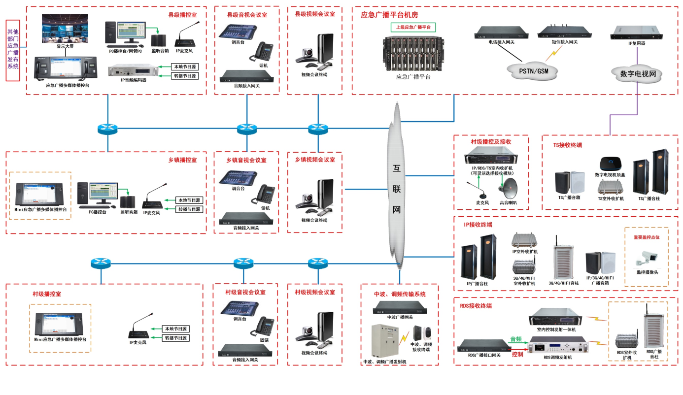

**>>组网说明**

应急广播平台集语音、视频、文本等媒体流为一体，可在IP网络上进行语音、视频、文字等不同形式的广播。播控中心部署基于B/S架构的播控台，提供便捷友好的涵盖了语音、图文、地图等内容的播控界面，还可根据需要接入不同的音源。平台提供第三方播控接口供应急、公安、气象等不同部门的统一接入。广播站可部署插播/转播播控台、IP麦克风等设备。插播/转播控制台可提供音源接入，具备断网自生存功能。

平台支持接入传统广播终端、广播接收音柱（音箱）、收扩机等丰富的广播终端；具备电话交换功能，支持IP话机、可视化机、模拟话机、一键通等电话终端之间的通信交互；提供应急广播接口，实现平台与视频监控系统、告警系统、应急指挥调度平台等联动。平台可通过智能终端提供移动播控，通过电话接口网关、电话/短信网关提供应急电话、短信方式广播。平台还可通过不同的网关设备，实现与卫星广播、调频/调幅广播、地面/有线数字电视广播等不同广播传输系统的对接。  
**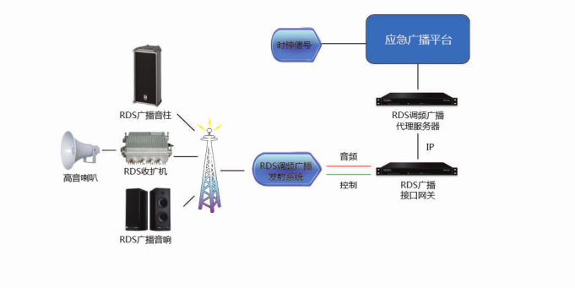****►基于RDS调频的应急广播系统**

在这个知识爆炸信息爆炸的时代，广播由于其信息传播速度快、传播范围广越来越受到重视，收听广播的人群在迅速增加，全国各地也陆续建成了调频发射机。目前，各省、市、县都有自办节目的发射机，当紧急突发事件发生时，无线广播传输就可作为一种有效的广播传输方式。  
 应急广播平台利用现有的RDS调频传输网络资源及IP网络资源，可对RDS调频终端进行播控，无需重复组网即可实现应急广播功能，从而大大降低了建设成本。  
**>>系统说明**  
 系统以应急广播平台为核心，采用IP技术架构和模块化的功能设计，通过RDS无线调频方式进行信息传输，实现对辖区范围内的RDS广播接收终端的多级播控。该系统广泛适用于RDS调频网络已覆盖的地区，无需重复布线即可进行日常调频广播信号与应急广播相关信息指令的并行传送，实现对RDS广播终端的点对点及分区播控。  
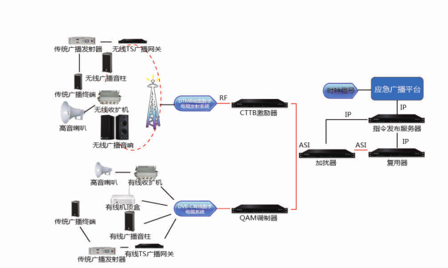

**►基于DTMB或DVB-C的应急广播系统**  
 大面积的DTMB及DVB-C数字电视系统的覆盖为应急广播系统开辟了一片新的用武之地，基于DTMB、DVB-C系统架构，采用TS方式传输的应急广播应运而生。利用DTMB地面数字电视发射系统或DVB-C有线数字电视系统建立应急广播网，不仅大大降低了投资成本，更提高了整个应急广播系统的可靠性。  
**>>系统说明**  
 系统通过在数字电视前端配置应急广播接收设备，将来自应急广播平台的应急广播信息数据（外线电话、节目等）及时接收，并加以分析解读，然后按照规定的封装协议和格式，以TS方式进行传输，并根据特定需求将消息内容加以呈现展示，从而实现应急广播消息通过DTMB地面数字电视或DVB-C有线数字电视面向专用公共广播终端和个人家庭终端的传播发送。  
  该系统以应急广播平台为核心，采用IP技术架构和模块化的功能设计，通过DTMB地面数字电视或DVB-C有线数字电视构建一个有效的信息传输渠道，方便快捷，稳定可靠，可全面满足各行各业对应急广播的要求。系统广泛应用于应急广播、农村广播、校园广播、工矿企业广播等多种场合。

**平台特点**  
►**完善的接入能力**  
 平台具有完善的接入能力，不仅可以连接音箱、音柱、高音喇叭、收扩机等多种不同形式的终端，还能与互联网、数字电视网、数字电视播控平台、卫生广播等系统进行无缝对接。

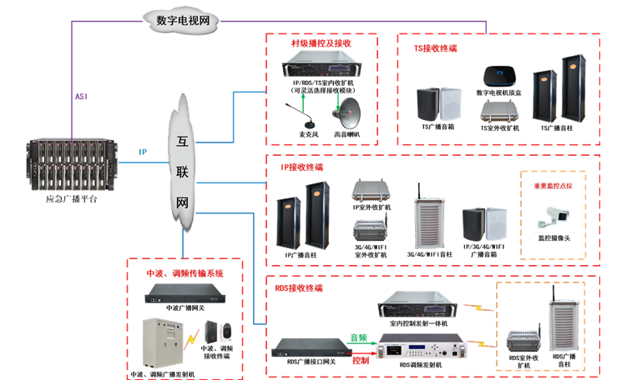

►**自办、转播、插播的能力**  
 平台提供自办、转播、插播的能力，可自主开办广播节目，转播其他广播台的广播，当发生紧急突发事件时，平台还可强行插播该突发事件，将事态情况及时发送给其他的接收终端。

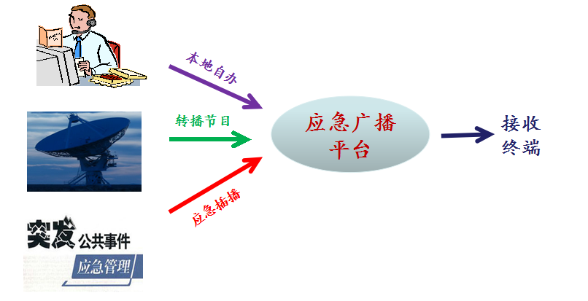

►**多级多点多方式播控**  
平台可对用户等级进行合理配置，区分日常广播和应急广播，可接收省、市、县等多个不同等级广播台的广播，并提供多种方式的播控手段，例如：Web播空、IP麦克风播控、手机APP播控、地图播控等。  
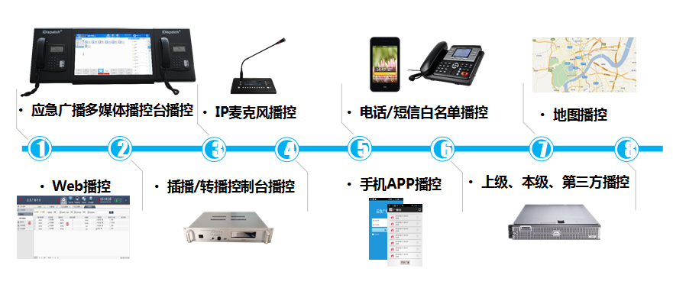

**平台优势**

►**状态呈现能力**

从播控台上可以调取各地广播的收听情况，可任意打开或关闭某地的广播，可以调节音量、频道，这些操作结果都能在播控台上一一呈现出来。  
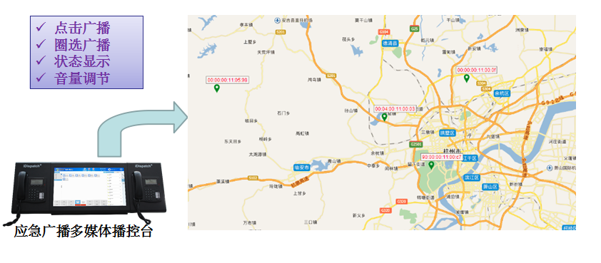►**应急指挥能力**  
通过平台接收相关人员的通信救援信息，调取监控图像、视频，向公众通知应急处理措施，指导公众规避风险。

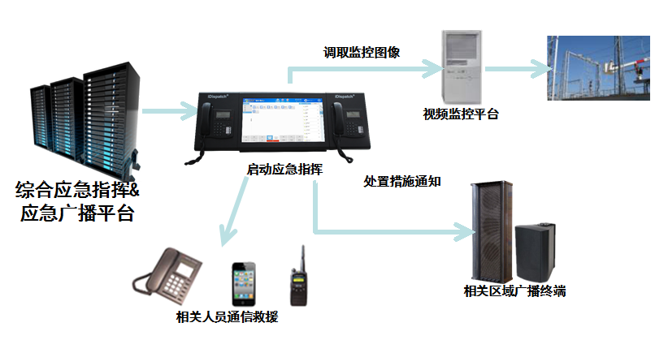  
►**应急通信、应急音频会商能力**

借助平台与相关人员取得联系并进行有效沟通，将消息及时传播出去，或在商务洽谈时，双方利用该平台进行话音交流。  
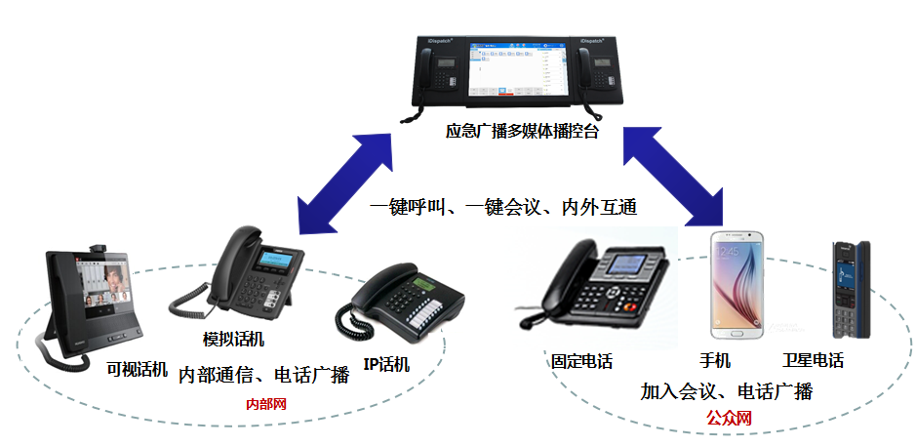  
►**应急视频会商能力**  
与相关人员在平台上开展视频对话，通过“面对面”的交流洽谈进一步加强相互了解和信任，提高会商质量。

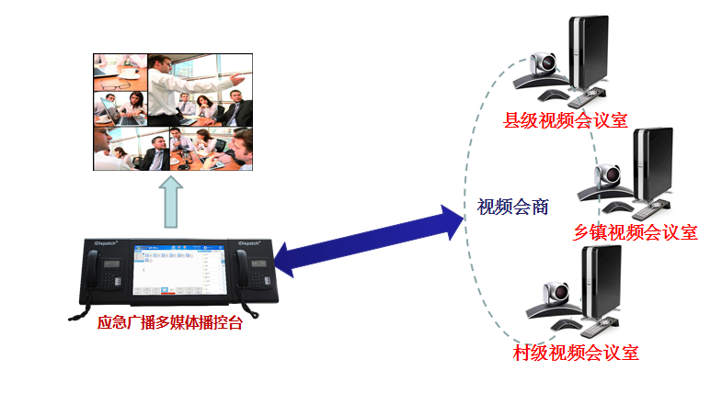►

**多媒体调度能力**  
平台可同时接收来自多个不同地点的报警信息，并向不同的报警点传递相应解决措施。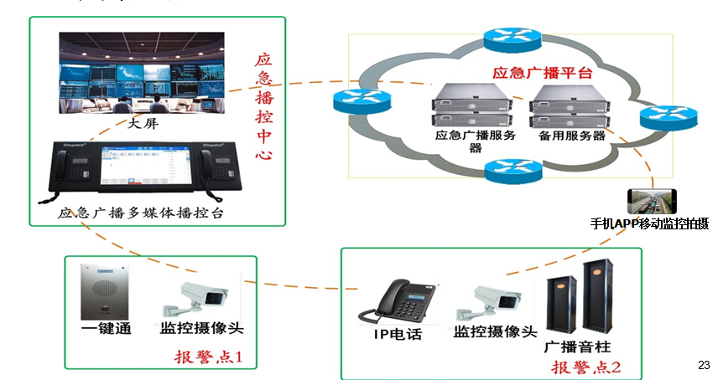►**视频广播能力**  
 将固定监控摄像头和手机APP移动监控拍摄的视频回传至平台，平台再通过不同的广播系统将视频信息大面积的传播出去。

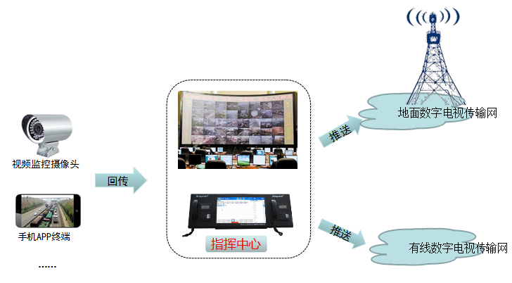  
►**预警系统接入能力**  
平台可接入预警系统，一旦发生突发事件，触动预警系统，相关区域可按照预警系统的提示自动执行广播。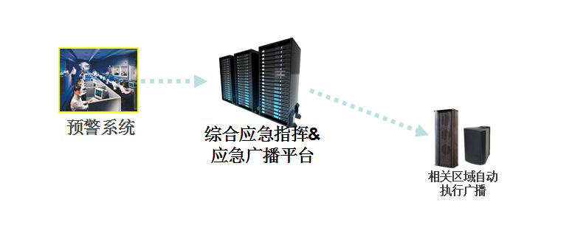

广播系统故障检测及保养方法

广播系统故障检查方法

在广播系统初步调试或运行时出现故障后，我们通常会按节目信号流程，找到出故障的设备，进行简单的维修处理。如设备故障比较复杂，或厂家保修并且不允许用户自行修理，则应直接送回厂家修理。下面介绍一下简单维修处理的方法。

**1）直观检查法**  
直观检查法是断开电源后立即进行。不用仪器、仪表，凭直观的感觉，调动视觉、听觉、嗅觉、触觉等多种感官，进行判断。这种检查方法虽然准确性较差些，但速度快，直观检查法尤其对电源故障检查很有用。  
一看：观察机器或部件及其外部结构。看按键开关、接口、指示灯有无松动，线路板接绪有无脱落，有无虚焊、变色、裂痕、爆裂等现象，保险丝有无烧断、打火、冒烟、变　形、未卡住等问题，采用眼睛，直接识别和判断。  
二听：轻轻翻动机器或部件，摇摆摇摆，听听有无零件散落或螺丝钉脱落情况，是否有碰击声。作连续翻转有无不正常的“吱吱”声或“啪啪”的打火声（通电时）。如果有这些现象，故障可能出现在这些地方。  
三闻：用鼻子闻闻有无烧焦气味，找到气味来源，故障可能出一放出异味的地方。  
四摸：用手摸摸变压器外壳（断电后进行），不要触及接线端子，因为有时因充电电容存在，电压甚高，危及安全。感觉一下，是否超过正常温度、发烫，无法触摸。功率管有无过热或冰凉现象。调整管有无过热或冰凉不热现象。如果有这些现象，问题可能出现在这些地方。

**2）试探法**  
试探法是针对怀疑部分的电路采用比较、分割、替代、模拟等试探手段，寻找故障所在，然后排除。  
具体方法如下：  
比较：找一台与故障机完全相同型号的机器，测量相对应部分的电压、电阻、电流数量，再加以比较，找到故障所在。  
分割：将某部分电路与其他部分脱开，接上外加电源，注入信号，进行判断。  
替代：用好的元件替代怀疑元件，或将左、右声道部件对换，尤其对于集成电路块可以这样进行。如果部件对换之后，机器恢复正常，则说明该部件存在问题或损坏。  
模拟：温度模拟，采用电吹风加热，或用酒精降温，进行温度性能检查，振动模拟是使用细的塑料绝缘棒轻击某些部件，看看电路工作状况，可以发现某些虚焊现象，检查故障所在。这种方法一般由技术熟练者进行，否则，容易出现故障加重现象。

**3）静态参数测量法**  
静态参数的测量须持有厂家生产设备的维修手册，注明各个元器件端点静态工作电流、或电压，利用万用表测量电路各个部分的电流、电压或电阻值，看是否与标称值相符合。  
电阻测量：用万用表的欧姆档×100 或×1K 档，不要使用 R×10K 档，因为这档上电表内接 22.5 伏电池，对晶体管测量不合适，容易损坏晶体管。在断电的情况下测量，若有充电电容存在，必须用绝缘的螺丝起锥充分放电后进行。测量线路中电阻必须焊开一端，否则测量不准确。  
电压测量：在作此测量过程中要考虑万用表内阻对测量值的影响。静态测量值与动态测量值（加入信号时）不相同，这一点应当注意。测量静态时各晶体管管脚，电阻、电容端电  压是否与标称值一致，晶体管脚相对电压能判断管子是否损坏。  
电流测量：采用直接测量时，将电流表串入电路中，检查电流大小。采用间接测量时，测量两端电压，用电阻值去除电压值，便得到电流值大小。  
除静态参数测量外，还可使用动态检查法，利用信号源和示波器，注入信号直接检查，对电路进行判断。这种方法直接、准确，并且不容易损坏元器件，还可对电路和机械结构进行调整和校对。

广播系统中为何会烧喇叭

广播系统中的喇叭常有烧掉或破声的情形，一般人直觉人会认为是开太大声了喇叭会受不了，因而把喇叭弄坏，其实不然，有许多种情况都可能，分别举例如下面的情况及理由，相信可以有助于您维护喇叭长寿数十岁。

我们经常使用麦克风演讲或唱歌的会因为麦克风靠喇叭太近或对着喇叭，开大音量产生高频正回授的啸声，这一下您的喇叭高音单体可能就不灵了。这是因为中高音一经分音器之后大部的信号都从高音发出，这种高能量的信号全数通过圈极细的高音单体就把喇叭烧了，所以常您用麦克风时，千万记得音量由至大慢慢加，别一口气开大，免得喇叭只发出像牛声般的低频。

1、开太大声固然会振坏喇叭，另一种情况就是扩大机功率不足硬开大声，所输出的都是不正常的切割信号，这种情况也会把喇叭损坏。建议喜好大音量的使用者要选购大功率的扩大机，30W的小功率后级极可能烧掉低阻抗大喇叭的。

2、扩大机如果有直流输出，那一定会烧掉低音喇叭，甚至极少数的高音喇叭也会烧掉。原因乃低音(或其他音路)喇叭分音路径上没有电容器隔离直流，直流一输出就像把直流电通入喇叭中，连分音器线圈一起烧得焦黑。因此选购扩大机时千万注意，要先用电表测量前级和后级的输出端是否有直流输出，如果前级有直流输出也有可能经由后级再放大输出把直流传入喇叭。

3、如果您是自己装的它手一定知道高频振荡这回事，假如您现在也在自己装，那更要请注意高频振荡，最好用示波器检查一下前级和后级是否有振荡或直流输出，万一您没有发现有此状况，那也许烧掉您高级的喇叭够让您买好几部20MHz的示波器了。

有输出变压器的真空管后级(或广播用的)不会有直流输出的(如果有就吓人了)，但是真空管机又流行起来了，要特别注意真空管机比较容易有高频振荡或干扰，上述的情况是喇叭最常发生的原因，提供你作为日常保养的参考。

**器材重搭配，阴阳要调和**

一直强调，器材的搭配的重要性远胜于单独器材本身的好坏。便宜的器材如果得到适当的搭配，其表现一定会胜过搭配不良的高价器材而器材搭配的原则就是找到平衡点，就像翘翘板般，找到中间的那个平衡点。基于此因，如果个性阳刚的器材我们就找阴柔的来配，让它的个性听起来很顺。如果觉得音色太亮的器材我们就找温暖的来配；速度太慢的我们就为它配上速度快者。总之，阴阳调和、刚柔并济，找到平衡的声音是大原则。

电源弄乾净，清静透明有层次身处都市公寓丛林里，我们家里充满各种电子干扰污染。不管是从电源线传来的（马达转动、日光灯闪烁），空气中传来的（射频干扰，电磁干扰）都让我们无法逃避。为了减少这些干扰，我们尽量做到冰箱、冷气、除湿机、洗衣机等有马达的电气回路不要与音响的回路在一起。如果能拉条专用电源当然更好。室内如果能够不用日光灯就尽量不用，调光器也会产生杂讯。此外，市面上有卖一些抗电磁与射频干扰的小道具，也有各种电源滤波器、处理器等可以选用。   
如何判别自己的电源弄乾净了呢？很简单，电源越乾净，声音听起来就越清楚、安静、透明，而且层次感会越好。不过有一点要特别注意，以前很多人越处理声音越瘦，到最后只剩下清楚而乾乾的中音、瘦瘦的中音与不够丰润的低音，这是不对的。正确的声音应该是高音水水甜甜的，中音饱满丰满，低音量足又有弹性。

**接头勤拂拭，线头要锁紧**  
所谓接头就是讯号输入输出的接头。这些接头在使用久了之后难免受空气的侵蚀，而在表面产生一层氧化物。接头公插与母插上都有一层氧化物时，您花大钱买的讯号线还有用吗？要用什么东西来清洁接头呢？市面上有许多种小到具可以清除，您到音响店问一问就有了。

假若接头氧化得很厉害，您还可以到汽车材料行去买类似洁铝99的东西，这些具有摩擦性的清洁剂很厉害，会把接头表面磨掉薄薄一层，保证清洁溜溜。不过要特别注意的是，千万不要拿这种清洁剂来擦面板或镀金旋钮，那会让它们变得没有镀金的光泽。

当您清洁过接头的表面之后，可以去买一种含有轻微油质的拭纸。用这种拭纸擦过接头表面，会让它们保有约一个月不氧化的功效。

再来，线头要锁紧是什么意思？线头是指喇叭线头，如果喇叭线头不锁紧的话，它所产生的阻抗变化可能会对低频产生不良影响。依我的经验，喇叭线最好不要用端子，就将裸线直接锁紧在接端上，这样会得到最好的接触面。假若一定要用端子，尽量选用薄而软的纯铜Y型插，这种端子可以锁得紧。越厚越硬的端子接触效果越差。如果能将输出输入端子清乾净，喇叭线锁紧的话，就好像人体的血路经脉都没阻碍，声音一定会更好听。沙发买真皮，好坐好声又耐用，不论您是买单人座椅或双人、三人甚至整套沙发，我建议您买真皮沙发。为什么？或许每个人对于好坐与否有不同的看法。但是，皮沙发与布沙发、木椅一比，的确会让声音比较好听，尤其是低频。为什么？我没有用科学的方法去测验过，不过我认为皮沙发是很好的声音阻尼体，它可适度的吸收（体积、重量与软硬程度）与反射（真皮表面）声波，让声音更好听。

#### 培训考核

培训考核是评价培训效果的重要依据、是保证培训效果的重要措施。培训考核按照如下要求进行：

1）培训考核成绩由学员课堂表现、笔试成绩、及实验成绩组成

2）试题由培训主管在培训开始前准备完毕，考核试题要严格安装培训大纲的要求进行，试题要全面反映对知识技能的要求。

3）试题由培训主管在培训开始前准备完毕，考核试题要严格安装培训大纲的要求进行，试题要全面反映对知识技能的要求。

考试结束后，对参加培训并考核合格的学员颁发培训合格资格证书，持有资格证的学员具备本项目系统平台操作与维护资质。